

PLANO DE SEGURANÇA E EVACUAÇÃO

ESCOLA SECUNDÁRIA

VITORINO NEMÉSIO

Praia da Vitória, out de 2024

ÍNDICE

INTRODUÇÃO 8
I - PLANO DE PREVENÇÃO 10
- Identificação e caracterização do Estabelecimento de Ensino 10
1.1. Ficha Sumária 10
1.2. Identificação do Responsável de Segurança 11
2. Caracterização do Espaço 11
2.1. Enquadramento de edifícios e espaços livres 11
2.2. Descrição das instalações 11
2.3. Identificação das fontes de energia 13
2.4. Localização de equipamentos de combate a incêndio 13
2.5. Localização dos estojos de primeiros socorros 14
2.6. Recenseamento de utentes 14
2.7. Períodos de funcionamento da atividade escolar 14
2.8. Horários de atendimento dos diversos serviços 15
2.9. Ficha sumária de segurança escolar 15
2.10. Contatos 16
3. Identificação de Riscos 17
3.1. Riscos internos - locais de risco e previsão de efeitos 17
3.2. Riscos externos de origem natural e de natureza tecnológica 18
4. Levantamento de Meios e Recursos 18
4.1. Equipamentos de 1ª intervenção e respetiva localização 18
4.2. Sistema de iluminação e sinalização 18
4.3. Meios de alarme e alerta 19
4.4. Meios automáticos de deteção e extinção 19
4.5. Acesso das viaturas de socorro 19
4.6. Organismos de Apoio 19
4.7. Listas de verificação 19

5. Procedimentos de Prevenção 20
5.1. Acessibilidade dos meios de socorro 20
5.2. Acessibilidade dos veículos de socorro aos meios de abastecimento de água 20
5.3. Corte geral de energia, gás e água 20
5.4. Praticabilidade dos caminhos de evacuação 21
5.5. Acessibilidade aos meios de alarme e de intervenção em caso de emergência 22
5.6. Vigilância dos espaços de maior risco de incêndio e locais desocupados 22
5.7. Conservação dos espaços em condições de limpeza e arrumação adequadas 22
5.8. Segurança na produção, manipulação e no armazenamento de substâncias
perigosas 23

II - PLANO DE EMERGÊNCIA INTERNO 24
1. Organização da Segurança 24
1.1. Estrutura interna de Segurança 24
1.1.1. Competências e funções 26
1.1.2. Caracterização e composição das Equipas de Intervenção 40
1.1.2.1. Equipas de Evacuação, Concentração e Controlo 40
1.1.2.2. Equipas de 1ª Intervenção e Corte de Energia 40
1.1.2.3. Equipa de Alarme interno e Alerta 41
1.1.2.4. Equipa de Informação e Vigilância 41
2. Contatos em caso de emergência 42
3. Plano de evacuação 43
3.1. Identificação de saídas 43
3.2. Definição de caminhos de evacuação 44
3.3. Programação da evacuação 50
3.4. Identificação dos pontos críticos 52
3.5. Seleção de locais de concentração externa e percursos a partir das saídas de evacuação 53
3.6. Determinação da evacuação 53
4. Plano de atuação 54
4.1. Reconhecimento, combate e alarme interno 54
4.2. Avaliação da situação 55
4.3. Alarme interno e alerta - Mobilização da Equipa de alarme interno e Alerta 55
4.4. Mobilização das Equipas de Evacuação, Concentração e Controlo, das Equipas de 1ª Intervenção e Corte de Energia e das Equipas de Informação e Vigilância 56
4.5. Regresso às instalações 56
5. Procedimentos em casos de emergência 56
5.1. Procedimentos de Alarme 56
5.2. Procedimentos de Alerta 57
5.3. Procedimentos de Evacuação 57
5.4. Técnicas de Utilização dos Meios de Primeira Intervenção 59
5.5. Procedimentos de receção aos bombeiros 59
6. Ações de formação e de sensibilização 59
7. Exercícios e simulacros 60

ANEXOS 61
I - INSTRUÇÕES DE SEGURANÇA 62
1.1. Instruções gerais 62
1.1.1. ESVN 62
1.1.2. Piscina do CDVN 64
1.1.3. Instruções gerais de segurança em caso de um sismo 64
1.1.4. Instruções gerais de segurança em caso de trovoada 65
1.1.5. Instruções gerais de segurança em caso de um temporal 66
1.1.6. Instruções gerais de segurança em caso de um incêndio 66
1.2. Instruções particulares 69
1.2.1. Refeitório e Cozinha 69
1.2.2. Laboratórios 70
1.2.3. Biblioteca 71
1.2.4. Reprografia, salas de Informática e demais instalações com equipamento elétrico e/ou eletrónico 71
1.2.5. Auditório 72
1.2.6. Oficinas 72
1.3. Instruções especiais 73
1.3.1. Instruções da Equipa de Informação e Vigilância 73
1.3.2. Instruções da Equipa de Alarme Interno e Alerta 74
1.3.3. Instruções das Equipas de Evacuação, Concentração e Controlo 75
1.4. Exercícios e treinos 77
II - PLANTAS DE EMERGÊNCIA 78
III – ESQUEMAS DE EMERGÊNCIA 91
IV – CADERNO DE REGISTOS 100
V – MEDIDAS DE AUTO PROTEÇÃO 101
5.1. Plantas com Zonas de Risco e Número de Efetivos 101
5.2. Plantas com Caminhos de Evacuação e Sinalização de Emergência 102
5.3. Minutas/Impressos Registos de Segurança …..103
5.3.1. Relatórios de Vistoria e Inspeção…………………………………..… 103
5.3.2. Relatórios de anomalias nos Equipamentos e Sistemas de Segurança...104
5.3.3. Registos de Manutenção………………………………………:………106
5.4. Documento de promulgação ……………..…..112
VI – RELATÓRIOS TÉCNICOS 113

INTRODUÇÃO

De acordo com as recomendações fornecidas pelo Governo Regional dos Açores, o Plano de Segurança e Evacuação tem por objetivo a preparação e a organização dos meios próprios do estabelecimento de educação e de ensino em termos de segurança. Visa circunscrever os sinistros e limitar os seus danos, sistematizar a evacuação enquadrada dos ocupantes e facilitar a intervenção dos bombeiros. É elaborado nos termos das “normas para organização da segurança” de acordo com o D.L.R. nº27/2005/A, de 10 de novembro, do Decreto-Lei nº 220/2008 de 12 de novembro e da Portaria nº1532/2008 de 29 de novembro. Assim, atendendo às características deste estabelecimento de ensino, as medidas de autoproteção definidas no artigo 198º da Portaria nº 1532/2008, de 29 de novembro, são:
- O plano de prevenção;
- O plano de emergência interno;
- Os registos de segurança;
- Ações de sensibilização e formação;
- Simulacros.
Este Plano de Segurança e Evacuação pretende agrupar as duas primeiras medidas de autoproteção ficando as restantes em dossiê autónomo, dado estarem em constante atualização.
O Plano de Prevenção visa identificar, prevenir e reduzir os riscos de ocorrência e desenvolvimento de incêndio, definindo regras de segurança de exploração e de comportamentos a adotar. Para tal, inclui informações diversas referentes à Escola, as plantas de emergência e os procedimentos de prevenção.
O Plano de Emergência Interno tem por objetivo sistematizar a evacuação enquadrada dos ocupantes da utilização-tipo, que se encontrem em risco, limitar a propagação e as consequências dos incêndios, recorrendo a meios próprios. Para o efeito é constituído:
- Pela definição da organização de segurança a adotar em caso de emergência;
- Pela indicação dos contatos das entidades a contatar em caso de emergência;
- Pelo Plano de Atuação que deve contemplar, com base no conhecimento prévio dos riscos existentes em cada estabelecimento, a organização e a pormenorização das ações e dos procedimentos a adotar numa situação de emergência.
- Pelo Plano de Evacuação que deve estabelecer os procedimentos a observar por todo o pessoal do estabelecimento, docente e não docente, relativos à articulação das operações destinadas a garantir a evacuação ordenada, total ou parcial, rápida e segura dos ocupantes para o exterior no caso de ocorrência de situações consideradas perigosas.
O presente Plano de Segurança e Evacuação foi constituído com a intenção de ser um instrumento de trabalho de base. Queremos dizer com isto, que após a sua aplicação e a sua testagem, ele reúne características flexíveis que permitem a sua alteração pontual, sem perder a sua validade. De facto, em termos de segurança, tudo é pouco e sempre se pode fazer mais e melhor.
Pelo atrás exposto, este documento não deve ser utilizado de forma estanque, já que todos os anos letivos poderão surgir situações que remetem para uma especificação própria desse ano. Exemplo disso, é o caráter flutuante da população escolar, a possibilidade de maior apetrechamento em termos de combate a situações de emergência, as mudanças estruturais que o edifício escolar possa sofrer, etc.
Um outro aspeto que é referido neste Plano de Segurança e Evacuação relaciona-se com a atitude dos utentes relativamente à segurança. Esta, não é nem pode ser da responsabilidade exclusiva de um reduzido número de pessoas. A segurança da Escola Secundária Vitorino Nemésio é da responsabilidade de todos. Todos os utentes deste espaço podem e devem colaborar para uma escola segura. Sendo a prevenção a melhor maneira de evitar acidentes, tem de ser praticada por todos, de forma contínua e sistemática. Por outro lado, em situações de emergência de causas alheias à intervenção humana, (sismos, temporais, etc.) é necessário que todos atuem de acordo com as suas responsabilidades/competências e com níveis elevados de eficácia, para que os danos sejam reduzidos ao máximo.
Por último, e num campo mais operacional, foram desenvolvidas diligências no sentido de aplicar o Plano de Segurança e Evacuação no Complexo Desportivo, já que a sua gestão não é da responsabilidade do órgão de gestão da escola.

I – PLANO DE PREVENÇÃO

1. IDENTIFICAÇÃO E CARACTERIZAÇÃO DO ESTABELECIMENTO DE ENSINO

1.1. Ficha Sumária (ver Planta de emergência nº1 – Localização)

Designação | Escola Secundária Vitorino Nemésio
Morada | Rua Comendador Francisco José Barcelos  9760-434 Praia da Vitória
Telefone | Geral: 295 542 470/1/2  Direto: 295 513 743
Fax | 295 542 451
Tipo de estabelecimento | Público
Graus de ensino lecionados | 7º, 8º, 9º, 10º, 11º e 12º anos de escolaridade e Ensino Recorrente Mediatizado e Profij.
População escolar | +/- 800 Alunos
Horário de ocupação | 07H45- 21H00
Tipo de ocupação | Exclusivamente escolar. Por vezes o auditório e o pavilhão são utilizados para outros fins.
Descrição das instalações | Edifício único com módulos ligados entre si
Instalações com características especiais | Oficinas, laboratórios, salas de informática, auditório, reprografia, cozinha e refeitório, biblioteca, bares de alunos e professores, pavilhão desportivo (de gestão independente)
Equipamento técnico | Diverso
Vigilância | Diurna e Noturna (Sistema de deteção de intrusão e roubos)
Capacidade de 1ª intervenção | Diurna
Alarme | Alarme de incêndio (junto à central telefónica) e/ou sinal de campainha
Alerta | Telefone
Espaços livres | Descobertos
Acessos | Rua Comendador Francisco José Barcelos e (acesso principal) e Estrada da Circunvalação (acesso ao parque de estacionamento)

Segundo o disposto na alínea d) do artigo 8º do Decreto-Lei nº220/2008 de 12 de novembro, a Escola Secundária Vitorino Nemésio é classificada como “Tipo IV – Edifícios Escolares” nas utilizações-tipo de edifícios e recintos.

1.2. Identificação do Responsável de Segurança

Nome: Rosa Pinto
Cargo: Presidente do Conselho Executivo
Contacto: 967691543

O organigrama da segurança escolar encontra-se na página 24.

2. CARACTERIZAÇÃO DO ESPAÇO

2.1. Enquadramento de edifícios e espaços livres

A disposição das construções escolares, as vias de circulação interna, as saídas, locais de concentração e os pontos de encontro estão assinalados na fotografia aérea do estabelecimento de ensino e na planta de emergência nº 2 que se anexa a este plano.

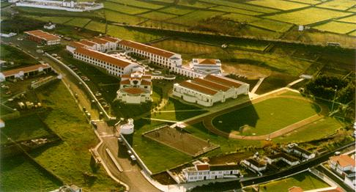
A
B
C
D
E
F
G
H
I

2.2. Descrição das instalações

De acordo com a fotografia aérea apresentada e com a ajuda da planta de emergência nº 2 e com as plantas de emergência, em anexo, distinguem-se 6 setores:

Área administrativa, salas de informática e Biblioteca
1º piso contém: 3 gabinetes do Conselho Executivo, sanitários, Secretaria, Contabilidade, Gabinete de Coordenações, e Reprografia (ver planta de emergência nº 4);

2º piso contém: 4 Salas de informática, Sala TIC, Escritório Eletrónico e sanitários (ver planta de emergência nº 6);

3º piso contém: Biblioteca (ver planta de emergência nº 7).

Auditório
1º piso contém: acessos inferiores ao auditório, sanitários e camarins (ver planta de emergência nº 4);

2º piso contém: acessos superiores ao auditório e 2 gabinetes de Psicologia e Orientação (S.P.O.) (ver planta de emergência nº 6).

Ala Esquerda
2º piso contém: sala de Professores, sala de trabalho de Professores, bar de Professores, sala de reuniões, 2 gabinetes de grupo e sanitários (ver planta de emergência nº 5);

3º piso contém: salas de aula 1, 2, 3, 4, 5, 6 e 7; sala de desenho 1; seminário 1 (sala dos manuais) sala dos Funcionários e sala de Alunos (ver planta de emergência nº 8);

4º piso contém: salas de aula 16, 17, 18, 19, 20, 21, 22 e 23; Gabinete do Departamento de Ciências Sociais; seminários 3, 5 e 6; Gabinete de Matemática e Gabinete do Técnico de Informática, sala de arrumos e sala de arquivo (ver planta de emergência nº 9).

Ala Direita
2º piso contém: refeitório e cozinha (ver planta de emergência nº 5);

3º piso contém: sala 8; laboratórios de ciências 1, 2 e 3; laboratório de Biologia; laboratório de Física; laboratório de Química, laboratório de Fotografia (ver planta de emergência nº 8);

4º piso contém: salas 9, 10, 11, 12, 13, 14 e 15; seminários 2, 3 e 4; gabinete NAE, gabinetes 15 e 17; sala de desenho 2; sanitários (ver planta de emergência nº 9).

Oficinas
1º piso contém: sanitários (ver planta de emergência nº 8);

4º piso contém: duas oficinas de mecânica; duas oficinas Educação Tecnológica; vestiários; sanitários (ver planta de emergência nº 9 e 10).

- Escadaria (interna e externa)
Nível térreo contém: acessos dos alunos às instalações da escola; bengaleiro, papelaria, central telefónica; quadro geral de eletricidade; 3 gabinetes dos diretores de turma; gabinete do Responsável de Pessoal de Apoio Educativo, gabinete da Terapia da Fala; (ver planta de emergência nº 3);

Nível intermédio contém: escadaria interna (ver planta de emergência nº3);

Nível superior contém: bar dos alunos e sanitários dos mesmos (ver planta de emergência nº 8);

Nível exterior- escadaria externa (ver planta de emergência nº 5).

Complexo Desportivo de Vitorino Nemésio - balneários, sala teórica e sala de Ginástica ( planta de emergência não disponíveis)
1º piso contém: balneários femininos, gabinete da receção, gabinete do Diretor e sala teórica;

2º piso contém: balneário masculino e sala de ginástica.

- Complexo Desportivo de Vitorino Nemésio - pavilhão polidesportivo
1º piso contém: Recinto polidesportivo; sala dos Funcionários, sanitários e balneários; gabinete dos professores de Educação Física;

2º piso contém: bancada, tribuna de honra e a galeria;

3º piso contém: cabina de som.

- Piscina do Complexo Desportivo de Vitorino Nemésio
Piscina;
1º piso contém: Piscina; sala dos Funcionários, sanitários e balneários; (ver planta de emergência nº 11)

2º piso contém: bancada, tribuna de honra e a galeria; gabinete dos professores de Educação Física;

2.3. Identificação das fontes de energia

- Posto de transformação - situado na entrada da Escola (ver planta de emergência nº 2);
- Quadro geral de eletricidade - situado na área F, nível térreo (ver planta de emergência nº 3);
- Quadros parciais de eletricidade - situados de acordo com as plantas de emergência nºs 4, 5, 6, 8, 9,10 e 11);
- Depósitos de gás - Existe um depósito de gás, localizado na traseira da escola, junto à cantina. Este depósito é constituído por seis garrafas de gás, cada uma delas com capacidade de 55 kg de gás butano.
- Termoacumuladores
- Um aparelho situado na área B, 1º piso (ver planta de emergência nº 4);
- Dois aparelhos situados na área E, 2º piso (ver planta de emergência nº 8);
- Um aparelho situado na área F, 3º piso (ver planta de emergência nº 8).

2.4. Localização de equipamentos de combate a incêndio
- Equipamento de alarme - toda a Escola e Complexo Desportivo de Vitorino Nemésio dispõe de equipamento de alarme de incêndios não automático (ver plantas de emergência nºs 3, 4, 5, 6, 7, 8, 9). Estes estão ligados à central telefónica. Neste local, existe um quadro identificador da proveniência do alarme;
- Rede armada de incêndio (água). Existem 7 mangueiras de combate a incêndios que estão localizadas de acordo com as plantas de emergência nºs 4, 5 e 8;
- Extintores portáteis - Em nº de 32, sendo 20 de pó (6 kg), 11 de CO₂ (5 kg) e 1 de CO₂ (2 kg); estão localizados de acordo com as plantas de emergências nºs 3,4, 5, 6, 7, 8, 9 e 10.
- Manta de abafamento - existem nos laboratórios de Química e de Física (planta de emergência nº 8).
- Manta Ignífugas – Existe na Cozinha (planta de emergência nº 5).

2.5. Localização de estojos de primeiros socorros

- Na escola existem 6 estojos de primeiros socorros. Estes estojos encontram-se na secretária do funcionário de serviço em cada um dos pisos, no laboratório de química e na cozinha. Cada estojo contém: gelo, pensos rápidos, Betadine, ligaduras, água oxigenada e Bepantene.

2.6. Recenseamento de utentes

Existindo variações anuais do nº de alunos, professores e de funcionários indicamos apenas os números aproximados.

Categoria | Quantidade
Alunos | Total: 756 | Ensino diurno: 736
Alunos | Total: 756 | Ensino Mediatizado: 20
Professores | 113
Funcionários | 58
Total | 847

2.7. Períodos de funcionamento da atividade escolar

- A atividade escolar diurna desenrola-se de acordo com o seguinte horário:

Tempos (blocos 45m) | Início | Fim
1º | 08H15 | 09H00
2º | 09H00 | 09H45
3º | 10H00 | 10H45
4º | 10H45 | 11H30
5º | 11H45 | 12H30
6º | 12H30 | 13H15
7º | 13H30 | 14H15
8º | 14H15 | 15H00
9º | 15H15 | 16H00
10º | 16H00 | 17H30

Os períodos de maior ocupação das instalações situam-se entre as 08H15 e as 17H30. Nesses períodos, toda a população escolar está na escola bem como a maior parte dos professores e funcionários.

- As atividades escolares noturnas (Ensino Recorrente Mediatizado) decorrem com o seguinte horário:

Tempos | Início | Fim
1º | 18H55 | 19H55
2º | 19H55 | 20H55

Neste caso, apenas se encontram na escola alguns professores e um funcionário (que sai às 21H00).

2.8. Horários de atendimento dos diversos serviços

Serviços | Horário
Conselho Executivo | 09H00-17H00
Secretaria | 09H00-16H00
Reprografia | 8H00-12H00; 13H00-16H00
Papelaria | 9H00-12H00; 13H00-15H30
Biblioteca | 08H00-12H00; 13H00-16H00
Cozinha | 08H00-16H00
Refeitório | 12H00-14H00
Bar de docentes e não docentes | 09H00-23H00
Central telefónica | 09H00-17H30
Bar de alunos | 08H30-15H45
Gabinete de apoio ao aluno | 09H00-16H00

2.9. Ficha sumária de segurança escolar

Características de construção | Ano de construção | 1993
Características de construção | Altura do edifício | Inferior a 15 metros
Características de construção | Nº caves | Nenhuma
Características de construção | Tipo de construção | Tradicional
Características de construção | Estrutura | Betão armado
Características de construção | Pavimentos | Lajes pré-fabricadas, madeira e cortiça
Características de construção | Compartimentação interior | Alvenaria e bloco de cimento. Tabiques de madeira nas oficinas. Portas de correr nas salas de informática
Características de construção | Revestimentos | Combustíveis- Cortiça, madeira (auditório)  Incombustíveis- Alvenaria
Caminhos de evacuação | Nº de saídas independentes | 12 na ESVN e 7 no CDVN, identificados nas planta de emergência.
Caminhos de evacuação | Largura das saídas | Variável entre 120 e 170 cm
Caminhos de evacuação | Portas | Duplas, a abrirem para o exterior sem barra antipânico; 1 porta simples com barra antipânico
Caminhos de evacuação | Escadas | Existentes de acordo com as plantas de emergência
Caminhos de evacuação | Corredores | 4 Corredores na ESVN e 4 no CDVN
Estado de conservação | Edifício | Bom
Estado de conservação | Rede Elétrica | Bom
Estado de conservação | Rede de gás | Bom
Sistemas de encaminhamento e proteção | Iluminação de emergência | Existem blocos autónomos de iluminação. Por remodelar de acordo com o presente Plano de Segurança e Evacuação
Sistemas de encaminhamento e proteção | Sinalização | Existente. A remodelar de acordo com o presente Plano de Segurança e Evacuação
Sistemas de encaminhamento e proteção | Sistema automático de deteção de incêndios | Inexistente
Sistemas de encaminhamento e proteção | Sistema automático de extinção de incêndios | Inexistente
Meios de combate | 1ª intervenção:  Extintores e rede de mangueiras | Existente (a necessitar de manutenção)
Meios de combate | Meios de 2ª intervenção
Risco exterior | Distância a terceiros | Superior a 10 metros

2.10. Contatos
 | Morada | Telefone
Número de emergência | ---------------- | 112
Bombeiros da Praia da Vitória (Associação Humanitária dos Bombeiros Voluntários da Praia da Vitória) | Rua Comendador Francisco José Barcelos, 9760 Praia da Vitória | Geral: 295 540 222
Polícia de Segurança Pública  Praia da Vitória | Largo Conde da Praia, 9760 Praia da Vitória | Geral: 295 545 480
Polícia de Segurança Pública  Angra do Heroísmo | Angra do Heroísmo | Geral: 295 212 022
Centro de Saúde da Praia da Vitória | Rua da Artesia,  9760 Praia da Vitória | Geral: 295 545 000
Serviço Regional de Proteção Civil | Vale de Linhares, São Bento 9700 Angra do Heroísmo | Geral: 295 401 400
Hospital de Angra do Heroísmo  (Hospital de Santo Espírito de Angra do Heroísmo) | Canada do Barreiro,  9700 Angra do Heroísmo | Geral: 295 403 200
Direção Regional de Educação e Formação | Carreira dos Cavalos  9700-167 Angra do Heroísmo | Geral: 295 401 100

3. IDENTIFICAÇÃO DE RISCOS
3.1. Riscos internos – locais de risco e previsão de efeitos

Os locais de risco potencial, bem como a previsão de efeitos estão assinalados no quadro abaixo. Nas plantas de emergência podem-se, também, visualizar os locais de risco potencial.

Locais de risco potencial | Previsão de efeitos | Efetivo Previsto | Tipo de risco
Reprografia (planta de emergência nº 4) | Incêndio de origem elétrica/eletrónica | 5 | A
Auditório (planta de emergência nº 4 e 6) | Incêndio de propagação rápida devido aos materiais empregues na construção. Explosão devido à presença de um termoacumulador no balneário | 190 | B
Cozinha (planta de emergência nº 5) | Incêndio | 5 | C
Refeitório (planta de emergência nº 5) | Incêndio | 140 | B
Bar dos alunos | Incêndio devido à presença de um termoacumulador (neste momento desativado) | 63 | B
Oficinas (planta de emergência nº 10) | Incêndio de origem diversa (faísca, fagulha, curto circuito) e de propagação rápida | 30 | C
Sanitários junto às oficinas | Incêndio devido à presença de um termoacumulador (neste momento desativado) | 0 | A
Laboratórios de Química e de Física  (planta de emergência nº 8) | Explosão e incêndio | 26 | C
Salas de Informática (planta de emergência nº6) | Incêndio de origem elétrica/eletrónica | 20 | A
Biblioteca (planta de emergência nº 7) | Incêndio de propagação rápida | 80 | A
Depósito de gás da ESVN (planta de emergência nº2) | Explosão e incêndio | - | C
Depósito de gás do CDVN | Explosão e incêndio | - | C
Pavilhão Gimnodesportivo | Incêndio de origem elétrica/eletrónica | 100 | B
Quadro Elétrico | Incêndio de origem elétrica/ eletrónica | - | C
Sala de alunos | Incêndio de origem elétrica/eletrónica | 30 | A
Servidor | Incêndio de origem elétrica/eletrónica | - | A
Segundo o disposto no anexo III do Decreto–Lei nº220/2008 de 12 de novembro, a ESVN classifica-se na 3ª categoria de risco.

3.2. Riscos externos de origem natural e de natureza tecnológica

Os riscos de origem externa são os indicados no quadro abaixo:

Riscos de origem natural | Atividade sísmica e vulcânica;  Maremoto;  Trovoadas e temporais.
Riscos de natureza tecnológica | Queda de aeronaves

4. LEVANTAMENTO DE MEIOS E RECURSOS

4.1. Equipamentos de 1ª Intervenção

4.1.1. Localização

A quantidade de meios de 1ª intervenção está descrita no quadro abaixo. A sua localização exata pode-se visualizar nas plantas de emergência nºs 3, 4, 5, 6, 7 e 10.

Extintores portáteis | 32
Rede de incêndio armada-mangueiras | 7
Estojos de primeiros socorros | 6

4.1.2. Caderno de registos
O estabelecimento possui um caderno de registos destinado à inscrição de ocorrências relevantes e à guarda de relatórios relacionados com a segurança contra incêndios.
Os equipamentos existentes são periodicamente vistoriados como poderá ser constatado nos registos de segurança (ver anexo 4).

4.2. Sistema de iluminação e sinalização

A Escola Secundária Vitorino Nemésio está toda equipada com blocos autónomos de iluminação de emergência. Estes funcionam quando há uma falha ou corte de energia elétrica parcial ou geral.
Os percursos de evacuação e as saídas estão sinalizados com os sinais próprios normalizados.

4.3. Meios de alarme e alerta

Os meios de alarme interno e de alerta existentes são os seguintes:

Telefone interno | Existente por todas as instalações
Telefone com ligação direta ao exterior-Alerta | Existente nos gabinetes da Direção da escola/Responsável de Segurança, Serviços Administrativos e na central telefónica
Sistema de alarme interno de incêndio (manual) | Existente (ver a localização das botoneiras e do alarme/campainha nas plantas de emergência nºs 3, 4, 5, 6, 7, 8, 9).
Campainha | Existente. O sinal acústico convencionado é 3 toques de campainha prolongados, seguidos de pausas (ver planta de emergência nº4)

4.4. Meios automáticos de deteção e extinção

São inexistentes na Escola Secundária Vitorino Nemésio.

4.5. Acesso das viaturas de socorro

Acesso à ESVN e ao CDVN:
Peões, veículos dos fornecedores, veículos de recolha de lixos e resíduos e viaturas de socorro - Rua Comendador Francisco José Barcelos (portão de entrada de baixo)
Peões (alunos da Escola Francisco Ornelas da Câmara), veículos dos professores, funcionários, alunos e visitantes - portão da Estrada de Circunvalação
O portão de cima (junto aos bombeiros) que dá acesso à Rua Comendador Francisco José Barcelos encontra-se aberto nas horas de entrada e saída da escola, incluindo os tempos de almoço.

4.6. Organismos de Apoio

Quartel dos Bombeiros da área | Rua Comendador Francisco José Barcelos, Praia da Vitória
Centro de Saúde | Rua da Artesia, Praia da Vitória
Polícia de Segurança Pública | Largo Conde da Praia, Praia da Vitória

4.7. Listas de verificação
Os funcionários do serviço de contabilidade têm guardadas as listas com a distribuição das turmas por salas e as dos funcionários ao serviço do estabelecimento, para efeitos de verificação em caso de necessidade de evacuação do edifício.

5. PROCEDIMENTOS DE PREVENÇÃO

5.1. Acessibilidade dos meios de socorro
O acesso dos bombeiros e outros meios de socorro é permanentemente garantido mediante ações de desimpedimento das zonas exteriores, assegurando-se:
- o estacionamento das viaturas de socorro a uma distância inferior a 30 metros de pelo menos uma saída que pertença aos caminhos de evacuação;
- a desobstrução total dos pontos de penetração do edifício;
- a existência de pelo menos um ponto de penetração por piso.
As vias de acesso ao edifício escolar são vias de circulação de veículos do domínio público sendo que, cabe ao delegado de segurança efetuar uma vigilância dos mesmos, garantindo em permanência a acessibilidade dos meios de socorro, contatando as autoridades competentes sempre que isso não se verificar.

5.2. Acessibilidade dos veículos de socorro aos meios de abastecimento de água
Existem dois pontos de abastecimento de água, um na via pública (Rua Comendador Francisco José Barcelos) no exterior da escola e outro no parque de estacionamento da ESVN. Deverá ser garantida a acessibilidade das viaturas de socorro aos hidratantes existentes, informando as autoridades competentes caso seja detetado um problema ao seu acesso.

5.3. Corte geral de energia, gás e água
5.3.1. Corte de energia

O corte geral de energia efetua-se no quadro geral. Existem também quadros de corte parcial localizados em cada piso. Para uma eficaz utilização destes equipamentos deve-se assegurar:
- a desobstrução do acesso aos quadros elétricos;
- a desobstrução do acesso aos quadros, não permitindo a existência de objetos que possam ser fonte de combustão nas suas proximidades;
- a substituição de chapas / etiquetas de identificação dos disjuntores, sempre que necessário;
- a inspeção regular dos equipamentos, devendo estes, em caso de necessidade de reparação, ser intervencionados por pessoal habilitado;
- em caso de incêndio, o fogo deve ser atacado na sua fonte com o extintor de CO₂ mais próximo, sem correr riscos pessoais;
- nunca é utilizada água nem outros agentes à base de água (espumas);
- se não for possível extinguir o incêndio, o local onde se encontra o quadro elétrico deve ser abandonado, fechando, se possível, as portas e janelas.

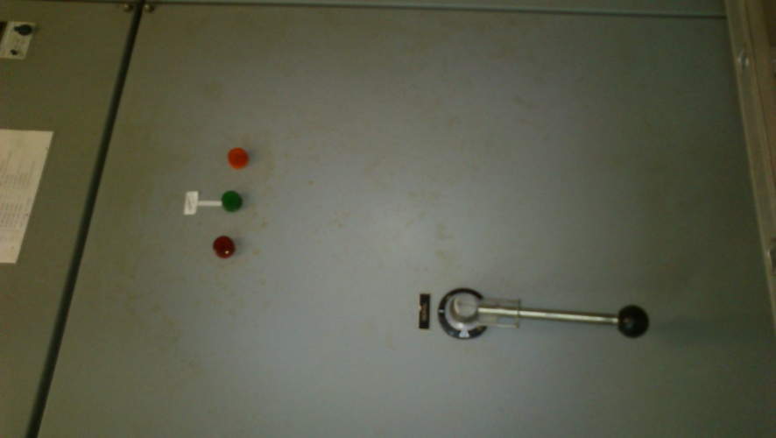
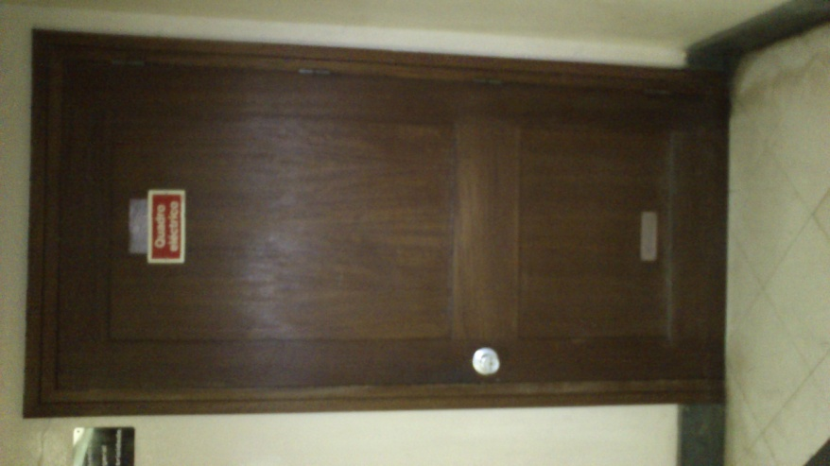

5.3.2. Corte de gás
O funcionário responsável pela cozinha procede ao corte de gás no interior e um funcionário designado procede ao corte geral de gás, no exterior da cozinha, junto ao depósito respetivo.

5.3.4. Corte de água
O funcionário que se encontra junto ao portão de cima fecha a água em todas as situações em que não exista incêndio.

5.4. Praticabilidade dos caminhos de evacuação
Os caminhos de evacuação são amplos (largura superior a 90 cm) e proporcionam o acesso rápido e seguro à saída através de encaminhamentos claramente traçados, conduzindo os utentes diretamente a vias verticais ou ao exterior do edifício.
Não devem ser deixados nos caminhos de evacuação equipamentos, materiais ou qualquer outro objeto que possa favorecer a deflagração de um incêndio ou obstruir a passagem ou abertura das portas de saída.
Qualquer anomalia deverá ser comunicada ao Delegado de Segurança.

5.5. Acessibilidade aos meios de alarme e de intervenção em caso de emergência
É garantido permanentemente o acesso a extintores e rede de incêndio.
Os extintores estão colocados em locais bem visíveis e devidamente sinalizados e colocados de modo a que o seu manípulo fique a uma altura não superior a 1,2 m do chão. (As instruções para a correta utilização dos extintores encontram-se no anexo 1).
A rede de incêndio é de fácil acesso e está devidamente sinalizada.

5.6. Vigilância dos espaços de maior risco de incêndio e locais desocupados
A escola não possui meios humanos suficientes para garantir uma vigilância permanente destes espaços, sendo a sua vigilância da responsabilidade de todos os funcionários que os ocupam ou que prestam aí algum serviço, mesmo que temporário.

5.7. Conservação dos espaços em condições de limpeza e arrumação adequadas
Todos os espaços devem ser conservados em boas condições de limpeza e devidamente arrumados cabendo a responsabilidade aos elementos destacados para o efeito. Serão realizadas periodicamente as seguintes operações de limpeza:
- Limpeza e Desinfeção:
• Nas interrupções letivas, o piso e as paredes laváveis nas zonas de circulação de alunos e locais de convívio deverão ser lavadas com maior profundidade;
• A cozinha, bar, e instalações sanitárias devem ser limpas diariamente e periodicamente desinfetadas;
• A recolha de lixos é efetuada diariamente, dando particular ênfase à sua separação seletiva, para posterior reciclagem;
• A recolha e limpeza dos contentores de depósito de lixos é assegurada pelos serviços camarários.

- Abastecimento de Água:
• Verificar anualmente as canalizações de abastecimento;
• Substituir torneiras e vedantes que apresentem fugas;

- Águas Residuais Domésticas:
• Manter as redes de esgotos permanentemente desobstruídas;
• Evitar deitar papéis nas sanitas.

- Águas pluviais:
• Proceder à limpeza de valetas e caixas de esgotos exteriores, retirando areias e detritos acumulados;
• Verificar a fixação de tubos de queda de águas;
• Inspecionar com cuidado as paredes envolventes e terraços, de forma a detetar a infiltração de águas, por deficiência da cobertura.

5.8. Segurança na produção, manipulação e no armazenamento de substâncias perigosas.
Todas as substâncias perigosas (produtos de limpeza e reagentes do laboratório) encontram-se devidamente acondicionados, rotulados e inacessíveis aos alunos.
No laboratório são cumpridas as regras específicas de armazenamento de reagentes e são cumpridas as regras de segurança em laboratório no manuseamento dos mesmos.
No caso de acidente com substâncias perigosas o responsável deverá avaliar a situação e comunicar ao Responsável ou Delegado de Segurança.

II – PLANO DE EMERGÊNCIA INTERNO

1. ORGANIZAÇÃO DA SEGURANÇA

1.1. Estrutura interna de segurança
Para a elaboração da estrutura interna de segurança partimos do pressuposto de que todas as pessoas que utilizam diariamente a Escola Secundária Vitorino Nemésio e o Complexo Desportivo Vitorino Nemésio são responsáveis pela segurança, ou seja, a atuação e a colaboração de todas elas contribui para um bom nível de segurança nas instalações. A segurança deve ser pertença de todos e não só de alguns. Assim, no organigrama da estrutura interna de segurança, podemos distinguir não só os intervenientes que atuam aquando de uma situação de emergência, mas também as pessoas que no dia-a-dia podem atuar no sentido de prever qualquer situação de emergência e de a combater imediatamente.
A estrutura interna da Escola Secundária Vitorino Nemésio está definida no quadro da página seguinte. Todos os anos letivos e antes do início das atividades letivas deverão ser atribuídos os cargos e as funções aos diversos elementos que fazem parte da estrutura interna de segurança.
Assim, a estrutura interna da Escola Secundária Vitorino Nemésio este ano letivo terá a seguinte constituição:
Responsável de Segurança: Rosa Pinto, Presidente do Conselho Executivo;
Delegado de Segurança: Ana Cavaleiro, vice-Presidente do Conselho Executivo;
Agente de Sismo –Hélio Silva, Docente do Grupo 420;
Agente de Evacuação – Rui Amaral, Docente do Grupo 620;
Agente de Incêndio – João Santos, Docente do Grupo 420;
Agentes de Informação –Luísa Tavares, Docente do Grupo 520; Susana Brito, Docente do Grupo 420;
Agente de Manutenção – Belina Leal, Chefe do pessoal Auxiliar;
Agente de Energia – Belina Leal, Assistente Operacional;
Agente de Gás –Lúcia Pereira, Cozinheira;
Agente de Alarme –Carla Leal, Coordenadora Técnicas;
Agente de Água – Francisco Correia, Assistente Operacional.
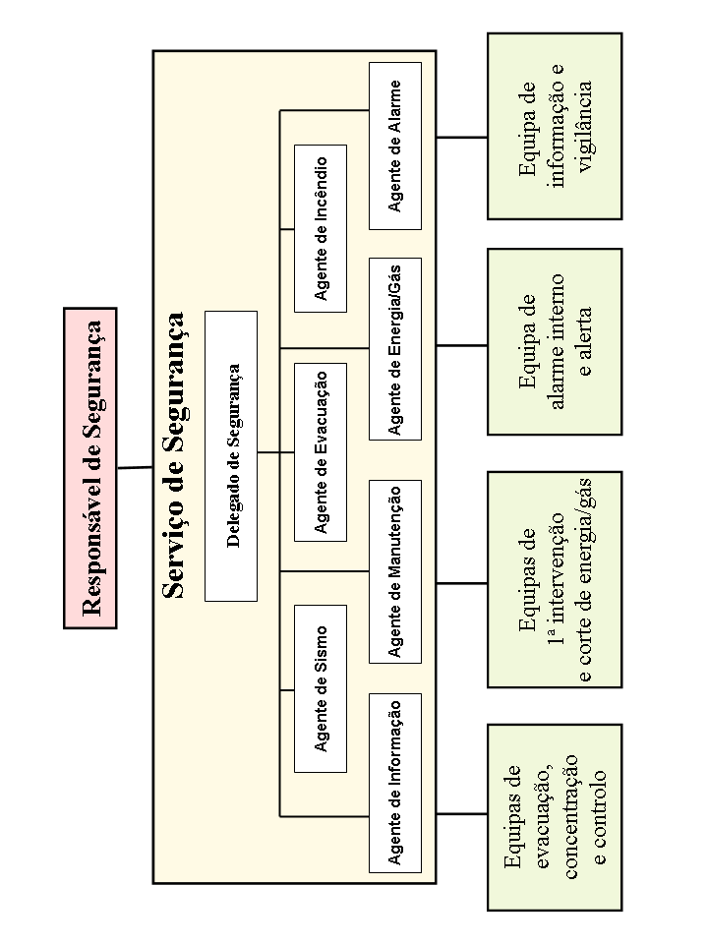

1.1.1. Competências e funções

Cargo | Competências e funções
Responsável de Segurança | GERAIS  - Ter conhecimento profundo do Plano de Segurança e Evacuação;  - Estabelecer e manter contatos com as diversas entidades relacionadas com os aspetos de segurança (Serviço Regional de Proteção Civil, Bombeiros, etc.);  - Coordenar amplamente pela comunidade escolar o Plano de Segurança e Evacuação (Professores, Funcionários e Alunos);  - Supervisionar a aplicação das medidas contidas no Plano de Segurança e Evacuação e proceder ao controlo dessa mesma aplicação;  - Promover a formação contínua e o treino dos elementos que detenham funções de segurança na escola;  - Elaborar pareceres sobre os aspetos relativos à segurança e submetê-los a discussão em órgão escolar próprio;  - Frequentar iniciativas relacionadas com a segurança escolar, promovendo a sua formação pessoal (colóquios, ações de formação etc.);  - Distribuir pelos funcionários e professores os cargos e as funções inerentes descritas no Plano de Segurança e Evacuação;  - Sugerir e implementar novas medidas de segurança;  - Elaborar anualmente um Plano de Atividade de Segurança, onde deverão ser mencionadas e calendarizadas todas as iniciativas relativas a esse assunto (ações de formação, Testes, etc.);  - Promover anualmente o teste do Plano de Segurança e Evacuação em pelo menos um momento do ano letivo;  - Implementar a comunicação e a informação entre si e os demais implicados na segurança escolar (Serviço de Segurança, Equipas de intervenção, etc.);  - Aprovar o relatório anual elaborado no fim do ano letivo, explicitando sobretudo necessidades futuras, alterações desejáveis, etc. de maneira a colmatar eventuais deficiências no ano letivo seguinte;  - Zelar e garantir o zelo pela/o: desobstrução dos caminhos de evacuação e saídas; a operacionalidade dos meios de 1ª intervenção e dos equipamentos de Segurança em geral; funcionalidade dos meios de alarme e alerta; o estado de conservação da sinalização de segurança e iluminação da emergência;

(continuação)
Cargo | Competências e funções
Responsável de Segurança | EM CASO DE EMERGÊNCIA  - Receber a comunicação de eventuais situações de emergência;  - Avaliar as situações de emergência;  - Decidir sobre a necessidade de alarme e de alerta;  - Acionar ou mandar acionar o sistema de alarme acústico;  - Em caso de alerta, avisar ou mandar avisar telefonicamente os bombeiros e outras entidades;  - Decidir as ações a desenvolver em caso de emergência e transmiti-las ao Serviço de Segurança e equipas de intervenção, nomeadamente:  - Evacuação, Concentração e Controlo;  - 1ª Intervenção, Corte de Energia Elétrica/Gás;  - Manter-se informado e vigiar a evolução dos acontecimentos;  - Colaborar estreitamente com as equipas de socorro externo, nomeadamente prestando informações, orientando no espaço;  - Manter-se contatável durante a situação de emergência;  - Em caso de ameaça de Bomba, respeitar as instruções fornecidas pela Polícia de Segurança Pública.

SERVIÇO DE SEGURANÇA:

Cargo | Competências e funções
Delegado de Segurança | GERAIS  - Ter conhecimento profundo das normas e procedimentos contidos no Plano de Segurança e Evacuação;  - Coordenar e fazer executar as medidas de autoproteção;  - Coordenar o Serviço de Segurança;  - Manter informados os agentes de segurança que compõem o Serviço de Segurança relativamente às medidas de Segurança já existentes ou que venham a ser implementadas;  - Garantir a aplicação das medidas contidas no Plano de Segurança e Evacuação;  - Comunicar ao Responsável de Segurança todas e quaisquer ocorrências que coloquem em perigo a segurança (obstrução de saídas de evacuação, danificação de extintores, etc.);  - Frequentar iniciativas de formação pessoal relativas aos aspetos de segurança;  - Sugerir ao Responsável de Segurança, alterações ou novas medidas ao Plano de Segurança e Evacuação.  - Colaborar com o Responsável de Segurança na distribuição de cargos e funções descritos no Plano de Segurança e Evacuação.  EM CASO DE EMERGÊNCIA  - Coordenar e orientar Serviço de Segurança;  - Manter-se contatável durante e após a situação de emergência;  - Transmitir as ordens e decisões tomadas pelo Responsável de Segurança aos agentes de segurança;  - Manter informado o Responsável de Segurança dos acontecimentos em caso de situação de emergência;  - Em caso de impossibilidade de comunicar com o Responsável de Segurança, decidir sobre as ações a tomar;  - Prestar auxílio às equipas de socorro externo.

SERVIÇO DE SEGURANÇA (continuação):

Cargo | Competências e funções
Agente de Sismo | GERAIS  - Ter conhecimento profundo das normas e procedimentos relativos à sua área de intervenção;  - Definir as medidas e procedimento a adotar em caso de sismo;  - Divulgar e sensibilizar a comunidade educativa para os procedimentos a adotar em caso de sismo;  - Garantir a aplicação das medidas de prevenção e intervenção em situação de Sismo;  - Integrar o Serviço de Segurança cooperando com os restantes agentes, promovendo a segurança.  - Informar o Delegado de Segurança de quaisquer ocorrências que coloquem em perigo a segurança;  - Frequentar iniciativas de formação pessoal relativas aos aspetos de segurança relacionadas com sismos;  - Sugerir alterações ao Plano de Segurança e Evacuação, sempre que se verifique alterações à legislação em vigor, ou no edifício.  EM CASO DE EMERGÊNCIA  - Manter-se contatável durante e após a situação de emergência;  - Colaborar com o delegado de segurança.  Este cargo é essencialmente organizativo e preventivo;  Poderá integrar equipas de intervenção.

SERVIÇO DE SEGURANÇA (continuação):

Cargo | Competências e funções
Agente de Incêndio | GERAIS  - Ter conhecimento profundo das normas e procedimentos relativos à sua área de intervenção;  - Definir as medidas e procedimento a adotar em caso de incêndio;  - Divulgar e sensibilizar a comunidade educativa para os procedimentos a adotar em caso de incêndio;  - Garantir a aplicação das medidas de prevenção e intervenção em situação de Incêndio;  - Integrar o Serviço de Segurança cooperando com os restantes agentes, promovendo a segurança.  - Informar o Delegado de Segurança de quaisquer ocorrências que coloquem em perigo a segurança;  - Frequentar iniciativas de formação pessoal relativas aos aspetos de segurança relacionadas com incêndio;  - Sugerir alterações ao Plano de Segurança e Evacuação, sempre que se verifique alterações à legislação em vigor, ou no edifício.  EM CASO DE EMERGÊNCIA  - Manter-se contatável durante e após a situação de emergência;  - Colaborar com o delegado de segurança.  Este cargo é essencialmente organizativo e preventivo;  Poderá integrar equipas de intervenção.

SERVIÇO DE SEGURANÇA (continuação):

Cargo | Competências e funções
Agente de Evacuação | GERAIS  - Ter conhecimento profundo do Plano de Evacuação;  - Definir as medidas e procedimento a adotar em caso de Evacuação;  - Divulgar e sensibilizar a comunidade educativa para os procedimentos a adotar em caso de evacuação;  - Garantir a aplicação das medidas de prevenção e intervenção em situação de incêndio;  - Integrar o Serviço de Segurança cooperando com os restantes agentes, promovendo a segurança.  - Informar o Delegado de Segurança de quaisquer ocorrências que coloquem em perigo a segurança (obstrução de saídas e caminhos de evacuação, deficiências na sinalética, etc.);  - Frequentar iniciativas de formação pessoal relativas aos aspetos de segurança;  - Sugerir alterações ao Plano de Segurança e Evacuação, sempre que se verifique alterações à legislação em vigor, ou no edifício.  EM CASO DE EMERGÊNCIA  - Manter-se contatável durante e após a situação de emergência;  - Colaborar com o delegado de segurança.  Este cargo é essencialmente organizativo e preventivo;  Poderá integrar equipas de intervenção.

SERVIÇO DE SEGURANÇA (continuação):

Cargo | Competências e funções
Agente de Manutenção | GERAIS  - Zelar pela conservação em boas condições de limpeza e arrumação, nomeadamente, das vias verticais e horizontais de evacuação e dos locais de acesso difícil;  - Certificar a presença dos dispositivos de 1ª intervenção e o seu estado;  - Informar o Delegado de Segurança da necessidade de reposição de equipamentos de segurança ou situações anómalas;  - Frequentar iniciativas de formação pessoal relativas aos aspetos de segurança;  - Sugerir alterações ao Plano de Segurança e Evacuação, sempre que se verifique alterações à legislação em vigor, ou no edifício.  EM CASO DE EMERGÊNCIA  - Manter-se contatável durante e após a situação de emergência;  - Colaborar com o delegado de segurança.  Este cargo é essencialmente organizativo e preventivo;  Poderá integrar equipas de intervenção.

SERVIÇO DE SEGURANÇA (continuação):

Cargo | Competências e funções
Agente de Informação | GERAIS  - Ter conhecimento profundo do Plano de Evacuação;  - Conhecer os procedimentos a adotar em caso de Evacuação;  - Orientar e informar os serviços de socorro;  - Propor ações de formação para alunos, docentes e não docentes na área de segurança;  - Integrar o Serviço de Segurança cooperando com os restantes agentes, promovendo a segurança.  - Informar o Delegado de Segurança de quaisquer ocorrências que coloquem em perigo a segurança;  - Frequentar iniciativas de formação pessoal relativas aos aspetos de segurança;  - Sugerir alterações ao Plano de Segurança e Evacuação, sempre que se verifique alterações à legislação em vigor, ou no edifício.  EM CASO DE EMERGÊNCIA  - Manter-se contatável durante e após a situação de emergência;  - Colaborar com o delegado de segurança.  Este cargo é essencialmente organizativo e preventivo;  Poderá integrar equipas de intervenção.

SERVIÇO DE SEGURANÇA (continuação):

Cargo | Competências e funções
Agente de Energia/gás | GERAIS  - Garantir o corte de energia e gás durante situações de emergência que assim o exijam;  - Certificar-se das boas condições dos meios de corte de energia e gás;  - Informar o Delegado de Segurança da necessidade de reposição de equipamentos de segurança ou situações anómalas;  - Frequentar iniciativas de formação pessoal relativas aos aspetos de segurança;  - Sugerir alterações ao Plano de Segurança e Evacuação, sempre que se verifique alterações à legislação em vigor, ou no edifício.  EM CASO DE EMERGÊNCIA  - Manter-se contatável durante e após a situação de emergência;  - Colaborar com o delegado de segurança.  Este cargo é essencialmente organizativo e preventivo;  Poderá integrar equipas de intervenção.

SERVIÇO DE SEGURANÇA (continuação):

Cargo | Competências e funções
Agente de Alarme | GERAIS  - Ter conhecimento profundo do Plano de Evacuação;  - Garantir o acionar do alarme e da alerta interna durante situações de emergência que assim o exijam;  - Integrar o Serviço de Segurança cooperando com os restantes agentes, promovendo a segurança.  - Informar o Delegado de Segurança de quaisquer ocorrências que coloquem em perigo a segurança;  - Frequentar iniciativas de formação pessoal relativas aos aspetos de segurança;  - Sugerir alterações ao Plano de Segurança e Evacuação, sempre que se verifique alterações à legislação em vigor, ou no edifício.  EM CASO DE EMERGÊNCIA  - Manter-se contatável durante e após a situação de emergência;  - Colaborar com o delegado de segurança.  Este cargo é essencialmente organizativo e preventivo;  Poderá integrar equipas de intervenção.

Cargo | Competências e funções
Professores | NÍVEL DE PREVENÇÃO  Divulgar e sensibilizar a população escolar para os aspetos relativos à segurança, nomeadamente dos procedimentos constantes no Plano de Segurança e Evacuação;  - Alertar a Direção da escola/Responsável de Segurança para eventuais irregularidades no que diz respeito a equipamento, sinalização, portas de saída etc.;  - Conservar e fazer conservar o equipamento relativo à segurança das instalações;  - Zelar e informar os alunos sobre o correto manuseamento de substâncias e equipamentos potencialmente perigosos;  - Se for Delegado de grupo ou Delegado de instalações, informar a Direção da escola/Responsável de Segurança da existência de equipamentos ou substâncias que apresentem riscos em termos de Segurança (substâncias químicas, máquinas etc.);  - Se for Coordenador de departamento deve zelar pelo correto armazenamento e manuseio de substâncias ou equipamentos potencialmente perigosos e sensibilizar os restantes Professores do departamento para esses procedimentos;  - Se for Coordenador de departamento deve sugerir a aquisição de equipamento no sentido de reforçar a segurança;  - Se for Diretor de Turma deve nomear o chefe de fila entre os alunos da turma e instruí-lo nos procedimentos respetivos. Deve ainda informar os professores da turma da nomeação, bem como o Responsável de Segurança/Direção da escola.  NÍVEL DE INTERVENÇÃO IMEDIATA  - Sempre que se aperceber de uma situação que coloque em risco a segurança de pessoas e bens, nomeadamente incêndio, ameaça de bomba, fuga de gás e outras deve de imediato avisar o Responsável de Segurança e/ou Direção da escola. Pode ainda acionar o sistema de alarme interno de incêndio, no caso de incêndio. Deve de seguida, verificar se existem pessoas em perigo, a fim de lhes prestar apoio. Consoante a situação deverá atuar em conformidade no sentido de combater e minimizar de imediato os riscos. Em caso de incêndio deve utilizar os meios de extinção disponíveis (ver instruções particulares);  - Em caso de desconhecimento da atuação que deve tomar, nunca agir.

Cargo | Competências e funções
Funcionários | NÍVEL DE PREVENÇÃO  Divulgar e sensibilizar a população escolar para os aspetos relativos à segurança, nomeadamente dos procedimentos constantes no Plano de Segurança e Evacuação;  - Alertar a Direção da escola/Responsável de Segurança para eventuais irregularidades no que diz respeito a equipamento, sinalização, portas de saída etc.;  - Conservar e fazer conservar o equipamento relativo à segurança das instalações;  - Identificar qualquer pessoa que revele atitudes que possam perigar a segurança das instalações e informar a Direção da escola/Responsável de Segurança;  NÍVEL DE INTERVENÇÃO IMEDIATA  - Sempre que se aperceber de uma situação que coloque em risco a segurança de pessoas e bens, nomeadamente incêndio, ameaça de bomba, fuga de gás e outras deve de imediato avisar o Responsável de Segurança e/ou Direção da escola. Pode ainda acionar o sistema de alarme interno de incêndio no caso de incêndio;  - Deve, de seguida, verificar se existem pessoas em perigo, a fim de lhes prestar apoio. Consoante a situação, deverá atuar em conformidade no sentido de combater e minimizar de imediato os riscos. Em caso de incêndio deve utilizar os meios de extinção disponíveis;  - Em caso de desconhecimento da atuação que deve tomar, nunca agir.

Cargo | Competências e funções
Alunos | NÍVEL DE PREVENÇÃO  Conservar e fazer conservar os seus colegas todo o equipamento respeitante à segurança das instalações (extintores, sinalização etc.)  - Aprender todos os procedimentos de segurança relativos aos alunos, nomeadamente, os de evacuação, concentração, etc.;  - Se for Chefe de fila deve estudar escrupulosamente os procedimentos relativos à evacuação;  - Alertar os funcionários ou professores para qualquer situação irregular que ponha em risco as instalações;  - No manuseio de substâncias e equipamentos de potencial risco, deve seguir escrupulosamente as instruções do Professor.  NÍVEL DE INTERVENÇÃO IMEDIATA  - Sempre que se aperceber de uma situação que coloque em risco a segurança de pessoas e bens, nomeadamente incêndio, ameaça de bomba, fuga de gás e outras deve de imediato avisar e informar um funcionário ou um professor. Pode ainda acionar o sistema de alarme interno de incêndio no caso de incêndio.

QUADRO SÍNTESE DA ESTRUTURA INTERNA DE SEGURANÇA

ELEMENTOS | PROCEDIMENTOS A EXECUTAR
Responsável pela segurança | - Decide pela evacuação total ou parcial do edifício;  - Aciona o sinal de alarme;  - Dá indicações de ações a desenvolver ao serviço de segurança;  - Colabora com as entidades de socorro.
Delegado de Segurança | - Cumpre com as orientações do Responsável de Segurança;  - Coordena o serviço de segurança;  - Colabora com as entidades de socorro
Agentes de segurança | - Colaboram com o Delegado de Segurança.
Funcionários dos portões | - Fecham de imediato os portões, de modo a impedir que alguém saía sem ser visto.  - Controlam as entradas e saídas das viaturas de socorro da ESVN e CDVN.
Funcionário do portão de cima | - Fecha a água em todas as situações em que não exista incêndio.
Funcionária responsável pela cozinha | - Fecha a válvula do corte do gás no interior da cozinha.
Funcionária designada na cozinha | - Fecha a válvula do corte geral do gás no exterior da cozinha.
Funcionário operário | - Corta a eletricidade no quadro geral.
Membro do Executivo | - Dá o sinal de alarme depois de receber instruções nesse sentido.
Funcionário do PBX | - Pede auxílio exterior para as entidades competentes.
Funcionário da Portaria | - Certifica-se que as portas de saída da receção da escola e junto do Auditório se encontram destrancadas.  - Assume a função de sinaleira junto das portas de receção da Escola.
Docentes das Oficinas | - Abrem as portas de saída de emergência das respetivas oficinas, caso estejam a decorrer aulas.
Funcionário do bar de alunos | - Um, assume a responsabilidade pelo grupo de pessoas que se encontrar naquele espaço e o outro, certifica-se que ninguém ficou no espaço ou nos WC´s anexos.
Funcionários do bar de professores | - Um, assume a responsabilidade pelo grupo de pessoas que se encontrar naquele espaço e o outro, certifica-se que ninguém ficou no espaço ou nos gabinetes ou WC´s anexos.
Funcionários dos pisos | - Assumem a função de sinaleiros de modo a facultarem a evacuação de todas as salas do respetivo Piso.  - O mais velho certifica-se que ninguém ficou atrás.
Docentes | - Dirigem a evacuação dos respetivos alunos, segundo as normas estabelecidas, sendo os últimos a sair da sala de aula;  - Caso se encontrem noutro espaço integram o grupo de pessoas que ali se encontrem.
Funcionário mais graduado da biblioteca | - Assume a responsabilidade pela evacuação do grupo de pessoas que ali se encontram.
Funcionário menos graduado da biblioteca | - Assume a função de sinaleira junto da escadaria.
Responsável pela sala de alunos | - Designa de entre os presentes o chefe de fila e assume a responsabilidade pela evacuação do grupo de pessoas que ali se encontram.
Chefe dos Serviços Administrativos | - Designa de entre os presentes o chefe de fila e assume a responsabilidade pela evacuação do grupo de pessoas que ali se encontram.
Funcionário com mais anos de serviço nos Serviços Administrativos | - Certifica-se que todo o auditório, conselho executivo e gabinetes anexos foram evacuados.
Chefe do Pessoal Auxiliar | - Colabora com o Delegado de Segurança e restantes agentes de segurança.  - Confirma ao Delegado de Segurança a evacuação total da ESVN.
Funcionários dos corredores do CDVN | - Assumem a função de sinaleiros de modo a facultarem a evacuação de todos os alunos dos respetivos pisos (Balneários).  - Certificam que não ficou ninguém atrás.  - Assumem a responsabilidade pela evacuação dos ocupantes das bancadas do pavilhão polidesportivo (1º Piso).
Chefe dos Serviços Administrativos CDVN | - Assume a responsabilidade pela evacuação do grupo de pessoas que se encontram na receção e hall de entrada do CDVN.  - Confirma ao Delegado de Segurança a evacuação total da Piscina e Pavilhão Polidesportivo.
Funcionário da Piscina do CDVN | - Assume a responsabilidade pelo grupo de pessoas que se encontrar nos balneários, receção e bancada da piscina.  - Caso existam 2, um deles verifica se não ficou ninguém atrás.

1.1.2. Caracterização e composição das Equipas de Intervenção

1.1.2.1. Equipas de Evacuação, Concentração e Controlo

A Equipa de Evacuação, Concentração e Controlo da Escola Secundária Vitorino Nemésio (ESVN) é constituída pelos alunos chefes de fila, professores cerra-fila e pelos funcionários que assumirão duas tarefas e respetivas funções: a de sinaleiros e a de agentes de enquadramento de alunos quando estes se encontrem fora das aulas (Bar, Refeitório, Biblioteca, etc.). A distribuição das funções encontra-se no quadro acima apresentado. A nomeação dos funcionários para os respetivos cargos é da competência do Conselho Executivo/Responsável de segurança.
A Equipa de Evacuação, Concentração e Controlo do Complexo Desportivo Vitorino Nemésio (CDVN) é constituída pelos alunos chefes de fila, professores cerra-fila e pelos funcionários do CDVN que assumirão as funções de sinaleiro e agentes de enquadramento de alunos (Bar, bancadas do pavilhão polidesportivo e bancadas da piscina – no caso de estarem ali dois funcionários). A nomeação dos funcionários para os respetivos cargos é da competência da Direção do Parque Desportivo da ilha Terceira.

1.1.2.2. Equipas de 1ª Intervenção e Corte de Energia

A Equipa de 1ª intervenção e corte de energia da ESVN será constituída por vários elementos. Estes atuarão exclusivamente na 1ª intervenção e corte de energia e serão nomeados entre os funcionários que não tenham qualquer outra atribuição em termos de evacuação, concentração e controlo, Alarme interno e Alerta e Informação e vigilância.
A equipa de 1ª intervenção e corte de energia do CDVN será constituída pelos elementos que não detenham qualquer atribuição em termos de evacuação, concentração e controlo, Alarme interno e informação e vigilância

1.1.2.3. Equipa de Alarme interno e Alerta

Esta Equipa é constituída por apenas dois elementos. Um que terá a função de acionar o sinal acústico de alarme interno (toques de campainha interrompidos). As funções deste elemento estão atribuídas ao funcionário de serviço à reprografia. O alarme interno poderá ainda ser acionado diretamente pela Direção da Escola/Responsável de Segurança.
O outro elemento integrante desta Equipa terá as funções de comunicar ao Conselho Executivo /Responsável de Segurança qual a localização do foco de incêndio quando o sistema de alarme interno de incêndio é acionado e de alertar os Bombeiros após instruções nesse sentido. Estas funções serão desempenhadas pelo telefonista da escola. Da mesma maneira poderá o Conselho Executivo /Responsável de Segurança proceder diretamente ao alerta dos bombeiros.

1.1.2.4. Equipa de Informação e Vigilância

A Equipa de Informação e Vigilância é formada pelos funcionários de serviço aos portões de acesso e de saída da ESVN. Estes funcionários terão a tarefa de informar e orientar os socorros externos, para além de controlar e orientar a movimentação de pessoas e veículos.

2. CONTATO EM CASO DE EMERGÊNCIA

112

2.1 Outros contatos

 | Morada | Telefone
Bombeiros da Praia da Vitória (Associação Humanitária dos Bombeiros Voluntários da Praia da Vitória) | Rua Comendador Francisco José Barcelos, 9760 Praia da Vitória | Geral: 295 540 222
Polícia de Segurança Pública  Praia da Vitória | Largo Conde da Praia, 9760 Praia da Vitória | Geral: 295 545 480
Polícia de Segurança Pública  Angra do Heroísmo | Angra do Heroísmo | Geral: 295 212 022
Centro de Saúde da Praia da Vitória | Rua da Artesia,  9760 Praia da Vitória | Geral: 295 545 000
Serviço Regional de Proteção Civil e Bombeiros dos Açores | Vale de Linhares, São Bento 9700 Angra do Heroísmo | Geral: 295 401 400
Hospital de Angra do Heroísmo  (Hospital de Santo Espírito de Angra do Heroísmo) | Canada do Briado,  9700 Angra do Heroísmo | Geral: 295 403 200
Direção Regional de Educação e Formação | Rua Carreira dos Cavalos  9700-167 Angra do Heroísmo | Geral: 295 401 100

3. PLANO DE EVACUAÇÃO

3.1. Identificação de saídas

Existem 19 saídas de evacuação que estão dispostas da seguinte forma:

Nº de saídas | Localização
4 | 1º piso: 1 junto ao auditório (ver planta de emergência nº 4); 2 junto à receção da escola (ver planta de emergência nº 4); 1 correspondente à entrada e saída dos alunos (ver planta de emergência nº 3).
2 | 2º piso: 1situada na cozinha (ver planta de emergência nº 5); 1 situada junto à porta do refeitório.
2 | 3º piso: localizadas quer na ala direita- próximo do laboratório de Química-, quer na ala esquerda- próximo da sala de alunos - (ver planta de emergência nº 8)
4 | 4º piso: correspondem às portas exteriores da oficina de mecânica (2 saídas) e às portas exteriores das oficinas 1 (1 saída) e 2 (1 saída) (ver planta de emergência nº10)
2 | 1º piso do Pavilhão Polidesportivo do CDVN
1 | 1º piso, porta da receção do CDVN
1 | 2º piso, porta contígua à Sala de Ginástica do CDVN
1 | 2º piso, portas de acesso ao exterior localizadas nos topos das bancadas e galeria do pavilhão polidesportivo (CDVN)
2 | 1º piso, uma porta de acesso à receção da Piscina do CDVN e outra no recinto da piscina.

Todas as saídas de evacuação estão assinaladas nas plantas de emergência.

3.2. Definição de caminhos de evacuação

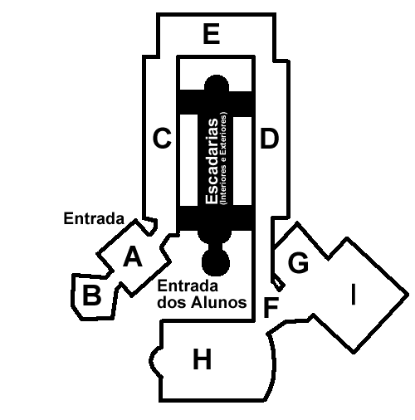

ESCOLA SECUNDÁRIA VITORINO NEMÉSIO

A – Área Administrativa, Salas de Informática e Biblioteca
B – Auditório
C - Ala Esquerda
D – Ala Direita
E - Oficinas

COMPLEXO DESPORTIVO VITORINO NEMÉSIO

F – Receção, Gabinete do Diretor e Bar
G – Sala de Ginástica
H – Pavilhão e sala de professores e Educação Física
I - Piscina

Os caminhos de evacuação são os seguintes:

Setor e piso | Sala ou serviço | Percurso de evacuação | Planta de emergência nº
Setor A 1º piso | - Conselho Executivo;  - Secretaria;  - Contabilidade;  - Gabinete de coordenações;  - Sanitários. | Ponto de partida - Respetivos locais de serviço e sanitários;  Percurso - No sentido do auditório;  Saída - porta junto ao auditório;  Local de concentração - No relvado do CDVN. | 4
Setor A 1º piso | - Reprografia;  - Sanitários à frente da Reprografia | Ponto de partida - Reprografia e sanitários;  Percurso - No sentido da receção da escola;  Saída - porta da receção da escola, à direita do caminho de evacuação;  Local de concentração- No relvado do CDVN | 4
Setor A 2º piso | - Salas de Informática 1, 2, 3 e 4  - Sala TIC  - E.Eletrónico | Ponto de partida - Salas de Informática 1, 2, 3, 4 E.Eletrónico e Sala TIC  Percurso - No sentido do Auditório descendo posteriormente 1 piso pela escada em caracol;  Saída- Porta junto ao auditório (parte inferior);  Local de concentração- No relvado do CDVN. | 6
Setor A 3º piso | - Biblioteca | Ponto de partida - Biblioteca  Percurso - Descida de dois pisos pela escadaria em frente à entrada da Biblioteca;  Saída- Pelas duas portas junto à receção da escola;  Local de concentração - No relvado do CDVN. | 7

Setor e piso | Sala ou serviço | Percurso de evacuação | Planta de emergência nº
Setor B 1º piso | - Auditório (parte inferior) | Ponto de Partida - Bancadas inferiores do auditório, camarins e sanitários;  Percurso - No sentido do Conselho Executivo;  Saída - Porta junto ao Auditório;  Local de concentração - No relvado do CDVN. | 4
Setor B  2º piso | - Bancadas superiores do Auditório  - Gabinetes de SPO  - Gabinete de Coordenação de Cidadania e Desenvolvimento  - Gabinete de Saúde Escolar | Ponto de partida - Bancadas superiores do Auditório e 2 Gabinetes de SPO.  Percurso - No sentido das salas de informática e descida de um piso pela escada em caracol;  Saída - Porta junto ao Auditório (parte inferior);  Local de concentração - No relvado do CDVN. | 6

Setor e piso | Sala ou serviço | Percurso de evacuação | Planta de emergência nº
Setor C 2º piso | - Sala de Professores;  - Gabinetes Francês e Inglês;  - Sala de Reuniões;  - Sanitários;  - Bar Professores | Ponto de partida - Sala de Professores, Gabinete 1 e 2, Sala de Reuniões, sanitários e Bar Professores;  Percurso - Em direção à escadaria, descida de um piso da mesma, pelo lado direito;  Saída - Porta do lado direito da Receção da escola;  Local de concentração - No relvado do CDVN. | 5
Setor C 3º piso | - Salas 1, 2, 3, 4, 5, 6, e 7;  - Seminário 1;  - Sala de Desenho 1;  - Sala de alunos;  - Sala dos Funcionários | Ponto de partida - Respetivas salas  Percurso - No sentido da porta junto à sala de alunos;  Saída - Porta junto à sala de alunos;  Local de concentração - No relvado do CDVN. | 8
Setor C 4º piso | - Gabinete do Departamento de Ciências Sociais;  - Salas 16, 17, 18, 19 e 20;  - Seminário 5 | Ponto de partida - Respetivas salas e gabinetes;  Percurso - No sentido da escadaria situada do lado direito, descida de 3 pisos em direção às duas portas situadas junto à Receção da escola;  Saída - Nas duas portas da Receção da escola;  Local de concentração - No relvado do CDVN. | 9
Setor C 4º piso | - Gabinete de Matemática  - Seminário 6;  - Sala 22 e 23;  - Sala Alunos;  - Gabinete do técnico de Informática | Ponto de partida - Respetivas salas e gabinete;  Percurso - No sentido da escadaria, na direção da sala de alunos;  Saída - Pela porta do exterior, junto à sala 8;  Local de concentração - No relvado do CDVN. | 9

Setor e piso | Sala ou serviço | Percurso de evacuação | Planta de emergência nº
Setor D 2º piso | - Cozinha | Ponto de partida- Refeitório e Cozinha  Percurso - Pessoal de cozinha dirige-se para a porta das traseiras da mesma;  Saída - é a porta das traseiras da mesma;  Local de concentração - No relvado ao lado do estacionamento, atrás da escola. | 5
Setor D 2º piso | - Refeitório | Ponto de partida - Cozinha  Percurso - Utentes do Refeitório dirigem-se para a porta junto aos lavatórios e viram à esquerda de modo a sair pela porta nova  Saída – Porta nova de saída para o estacionamento  Local de concentração - No relvado ao lado do estacionamento, atrás da escola. | 5
Setor D 3º piso | - Laboratórios de Ciências 1, 2 e 3  - Sala 16;  - Gabinetes de Grupo;  - Laboratório de Biologia;  - Laboratório de Física;  - Laboratório de Química;  - Sala de alunos | Ponto de partida - Respetivas salas, gabinetes e laboratórios  Percurso- No sentido da porta junto ao Laboratório de Química;  Saída - Porta junto ao Laboratório de Química;  Local de concentração - No relvado ao lado do estacionamento, atrás da escola. | 8
Setor D 4º piso | - Salas 9, 10, 11, 12, 13 e 14 e 15;  - Seminário 2, 3 e 4;  - Gabinete do Departamento das Humanidades;  - Gabinete do NAE | Ponto de partida - Respetivas salas, seminários e gabinetes;  Percurso - No sentido da escada localizada no extremo do lado esquerdo de quem sai das salas. Descida de 2 pisos em direção à porta de saída para o novo estacionamento.  Saída - Porta de saída para o novo estacionamento;  Local de concentração - No relvado ao lado do estacionamento, atrás da escola. | 9
Setor D 4º piso | - Gabinete do Departamento de Artes e Tecnologias;  - Seminário 4;  - Sala de Desenho 2;  - Sala 15;  - Sanitários | Ponto de partida - Respetivas salas, gabinetes, seminários e sanitários;  Percurso - No sentido da escadaria;  Saída - Porta que dá acesso ao exterior junto ao Laboratório de Química;  Local de concentração - No relvado ao lado do estacionamento, atrás da escola. | 9

Setor e piso | Sala ou serviço | Percurso de evacuação | Planta de emergência nº
Setor E 1º piso | - Sanitários | Ponto de partida - Sanitários  Percurso - No sentido da saída de evacuação mais próxima (3º piso do Setor C e D)  Saída - Portas de acesso ao exterior do 3º piso dos Setores C e D;  Local de concentração - No relvado do CDVN (Setor C) e no relvado ao lado do estacionamento 2, atrás da escola (Setor D). | 8
Setor E 4º piso esq. | - Oficinas de Mecânica;  - Oficinas Ed. Tecnológica;  - Sanitários;  - Oficina Ed. Tecnológica | Ponto de partida - Oficinas e sanitários adjacentes;  Percurso - No sentido das portas que dão acesso ao exterior. No caso dos utentes dos sanitários pela escadaria mais próxima;  Saída - Portas que dão acesso ao exterior;  Local de concentração - No relvado do CDVN. | 10
Setor E 4º piso dir. | - Arrecadação  - Biblioteca  - NAS  - Associação de Estudantes  - Clube de Robática | Ponto de partida - Anexos das oficinas  Percurso - No sentido das escadas adjacentes aos anexos, descida de dois pisos em direção às portas de acesso ao exterior;  Saída - Porta junto da sala 8 (Setor C, 3º piso) ou porta junto do Laboratório de Química (Setor D, 3º piso);  Local de concentração - No relvado do CDVN (Setor C, 3º piso) e no relvado ao lado do estacionamento, atrás da escola (Setor D, 3º piso). | 10

Setor e piso | Sala ou serviço | Percurso de evacuação | Planta de emergência nº
Setor F | - Gabinete do Responsável do Pessoal Apoio Educativo;  - P.B.X.;  - Papelaria;  - Bengaleiro;  - Gab. Diretores de Turma (3);  - Gabinete de Terapia da Fala;  - Escadaria Central Interna | Ponto de partida - dos respetivos locais;  Percurso - No sentido da porta de entrada/saída dos alunos;  Saída - Porta de entrada/saída dos alunos;  Local de concentração - No relvado do CDVN. | 3
Setor F | - Bar dos alunos;  - Sanitários | Ponto de partida - Bar dos Alunos;  Percurso - No sentido da saída de evacuação mais próxima, ou seja no sentido do Setor C ou D (3º piso) de acordo com a proximidade. Uma vez no corredor direcionamento para a porta junto da sala 8 (Setor C, 3º piso) ou para a porta junto ao Laboratório de Química (Setor D, 3º piso);  Saída - Porta junto da sala 8 (Setor C, 3º piso) ou porta junto do Laboratório de Química (Setor D, 3º piso);  Local de concentração - No relvado do CDVN (Setor C, 3º piso) e no relvado ao lado do estacionamento, atrás da escola (Setor D, 3º piso). | 8
Setor F | - Escadaria Externa | Ponto de partida - Escadaria Central Externa;  Percurso - Os utentes ao descerem a escadaria central externa dirigem-se para a porta contígua ao refeitório que dá acesso ao novo estacionamento Saída – Porta de acesso ao novo parque de estacionamento  Local de concentração - No relvado atrás da escola. | 5

Setor e piso | Sala ou serviço | Percurso de evacuação | Planta de emergência nº
Setor H  1º piso | - Recinto do Pavilhão polidesportivo  - Gabinete dos Professores de Educação Física;  - Balneários/vestuários dos árbitros;  - Sala funcionários | Ponto de partida - Respetivos locais  Percurso - No sentido das portas laterais do Pavilhão polidesportivo;  Saída - Portas laterais do Pavilhão polidesportivo;  Local de concentração - No relvado do CDVN.
Setor H  1º piso | - Balneários Femininos | Ponto de partida - Balneários femininos  Percurso - No sentido da porta da receção do Complexo Desportivo de Vitorino Nemésio;  Saída - Porta da receção;  Local de concentração - No relvado do CDVN.
Setor H  1º piso | - Sala Teórica  - Gabinete técnico CDVN | Ponto de partida - Sala Teórica;  Percurso - No sentido da porta da receção do Complexo Desportivo de Vitorino Nemésio;  Saída - Porta da receção;  Local de concentração - No relvado do CDVN.
Setor H  2º piso | - Bancadas;  - Galeria; | Ponto de partida - Bancadas  Percurso - Consoante a proximidade direcionamento ou para as portas de topo de acesso ao exterior ou para a porta de acesso ao exterior/traseiras da escola, contígua à Sala de Ginástica;  Saída - Portas de acesso ao exterior localizadas no topo do pavilhão polidesportivo ou porta de acesso ao exterior/traseiras da escola, contígua à Sala de Ginástica;  Local de concentração - No relvado do CDVN.
Setor G  2º piso | - Sala de Ginástica;  - Balneários Masculinos  - Bar CDVN | Ponto de partida - Sala de Ginástica, balneários masculinos e Bar;  Percurso - No sentido da porta de acesso ao exterior/traseiras da escola, contígua aos balneários masculinos e Sala de Ginástica;  Saída - Porta de acesso ao exterior/traseiras da escola, contígua aos balneários masculinos e à Sala de Ginástica;  Local de concentração - No relvado atrás da Escola.
Setor G  3º piso | - Cabine de som | Ponto de partida – Cabina de som;  Percurso - descida de um piso pela escada em caracol adjacente à cabina de som. Posterior direcionamento para a porta de acesso ao exterior localizada no topo do pavilhão polidesportivo ou para a porta de acesso ao exterior/traseiras da escola, contígua à Sala de Ginástica;  Saída - Porta de acesso ao exterior, localizada no topo do pavilhão polidesportivo ou porta de acesso ao exterior/traseiras da escola, contígua à Sala de Ginástica;  Local de concentração - No relvado do CDVN ou relvado atrás da escola.
Setor I  1º piso | - Recinto da piscina; Balneários dos professores | Ponto de partida - Piscina  Percurso – No sentido das portas traseiras para o exterior da piscina;  Saída - Portas de acesso ao exterior, localizadas dentro do espaço da piscina;  Local de concentração - No relvado atrás da escola. | 11
Setor I  1º piso | - Balneários piscina  - Receção piscina  - Bancadas piscina | Ponto de partida – Balneários; Receção; Bancadas  Percurso - No sentido da porta da receção da Piscina do Complexo Desportivo de Vitorino Nemésio;  Saída - Porta da receção;  Local de concentração - No relvado atrás da escola. | 11

Os caminhos de evacuação sugeridos poderão ter que ser alterados em caso incêndio ou de obstrução das saídas de emergência, cabendo ao funcionário do piso fornecer orientação adequada para uma evacuação em segurança.

3.3. Programação da evacuação

A programação da evacuação na Escola Secundária Vitorino Nemésio respeita dois pressupostos que estabelecem as prioridades de circulação e evacuação:

1º- Sai em primeiro lugar quem estiver mais próximo da saída de evacuação;
2º- Os alunos têm sempre prioridade de passagem, seja num cruzamento, seja numa escadaria, seja numa saída de evacuação.

A programação da evacuação da Escola Secundária Vitorino Nemésio obedece ainda às seguintes normas e procedimentos:

1º No caso de o auditório estar a ser utilizado e ocupado, os utentes deste têm sempre prioridade na evacuação. Só depois poderão ser evacuados as pessoas ocupantes do Setor A, 2º piso (salas de informática) e as do Setor A, 1º piso (Secretaria, Conselho Executivo, Contabilidade, Gabinete de Apoio ao Aluno) por esta ordem;
2º Os ocupantes das salas de informática obedecerão à seguinte ordem de saída - SI1, SI2, SI3, EEL, SI4 e STIC;
3º- Os ocupantes da Biblioteca só são evacuados após o Setor C, 4º piso (logo após os ocupantes da sala16);
4º- Os utentes que descem a escadaria central externa só continuam a sua progressão após evacuação dos ocupantes do refeitório e após evacuação do Setor D, 4º Piso. Caso optem pelo percurso de evacuação que dá acesso ao redondo grego, só continuam a sua progressão após evacuação dos ocupantes da escadaria central interna;
5º- Os ocupantes do Bar dos alunos só são evacuados após todos os ocupantes do Setor C e D, 3º piso;
6º- Os ocupantes dos anexos das oficinas (setor E, 3º piso), só são evacuados após os ocupantes dos corredores do Setor C e D 3º piso e dos ocupantes do Bar dos alunos (Setor F);
7º- Os ocupantes do Setor I (piscina) deverão evacuar, através das escadas existentes pela seguinte ordem: Pistas 1 e 8, seguindo-se as pistas 2 e 7, depois as pistas 3 e 6 e por último, as pistas 4 e 5;
8º- Todos os ocupantes desenquadrados, em especial os alunos que não estejam em aulas, e todos aqueles que não tenham nenhuma tarefa em termos de segurança devem constituir grupos ordenados em 2 filas paralelas. As mesmas deverão ser enquadradas rapidamente por adultos no caso de serem constituídas apenas por alunos. Estão neste caso os alunos que se encontrem por exemplo na/no Secretaria, Gabinete de Coordenações, Conselho Executivo, Auditório, Reprografia, Escadarias, corredores, sanitários, Bar dos alunos, Biblioteca, Refeitório, balneários do CDVN, etc.
9º- No caso de haver alunos dispersos e não enquadrados, estes deverão integrar-se o mais rapidamente possível num grupo de evacuação já constituído;
10º- Todos os grupos de evacuação devem constituir uma fila indiana. Cada grupo de evacuação tem uma pessoa que segue à frente do mesmo (responsável de fila) e uma pessoa que se coloca no fim (cerra-fila). Estas duas pessoas deverão ser adultas. No caso de grupos de evacuação constituídos maioritariamente por alunos e só enquadrados por um adulto (situação de aula por exemplo) será nomeado um aluno que será o responsável de fila. Este seguirá na frente do grupo de evacuação. A última pessoa do grupo, cerra-fila; deverá ser um adulto (em situação de aula, o professor da turma)
11º- A nomeação do aluno responsável de fila de cada turma deve ser feita no início do ano letivo pelo Diretor de Turma que o comunicará aos restantes Professores da turma;

3.4. Identificação dos pontos críticos

Estão identificados vários pontos críticos assinalados nas plantas de emergência de emergências. Em cada um deles está presente um sinaleiro em caso de evacuação.

Setor e piso | Pontos críticos | Localização dos pontos críticos | Planta de emergência nº
Setor A e B, 1º piso | 3 | - Átrio do auditório;  - Átrio contíguo à Secretaria, Conselho Executivo, Contabilidade e Gabinete de Coordenação PROFIJ;  - Receção da escola | 4
Setor A e B, 2º piso | 2 | - Átrio do Auditório;  - Porta que faz o acesso entre as salas de informática e a escadaria | 6
Setor A, 3º piso (Biblioteca) | 1 | - Corredor que faz o acesso da Biblioteca à escadaria | 7
Setor C,  2º piso | 1 | - Junto à escadaria | 5
Setor C,  3º piso | 2 | - Junto à escadaria;  - Cruzamento entre o Setor C, 3º piso e a zona do Bar dos alunos | 8
Setor C,  4º piso | 2 | - Junto à porta da oficina 2;  - Cruzamento entre o Setor C, 4º piso e a escadaria central externa | 9 e 10
Setor D,  2º piso |  | - Átrio que faz o acesso entre o Refeitório e a escadaria | 5
Setor D,  3º piso | 2 | - Junto à escadaria;  - Cruzamento entre o Setor D, 3º piso e a zona do Bar dos alunos | 8
Setor D,  4º piso | 2 | - Junto à porta da oficina de mecânica;  - Cruzamento entre o Setor D, 4º piso e a escadaria central externa | 9
Setor G,  1º piso | 2 | - Junto ao átrio da receção do CDVN;  - No átrio da sala teórica
Setor G,  2º piso | 2 | - Junto à escadaria que faz o acesso entre as bancadas e a receção do CDVN;  - Junto à escadaria que faz o acesso entre os balneários masculinos e o átrio da sala teórica

3.5. Seleção de locais de concentração externa e percursos a partir das saídas de evacuação

Estão definidos dois locais de concentração após uma evacuação, o RECINTO RELVADO AO LADO DO ESTACIONAMENTO, ATRÁS DA ESCOLA e O CAMPO RELVADO DO CDVN.
Para lá chegar após uma evacuação e a partir das saídas de evacuação foram definidos os percursos, que se encontram assinalados na planta de emergência de emergência nº 12.

3.6. Determinação da evacuação

A determinação da evacuação parcial ou total deve ser decidida e ordenada, como regra, pelo Conselho Executivo /Responsável de Segurança salvo quando é acionado o sistema de alarme interno de incêndio. Aí tem sempre lugar uma evacuação total dos edifícios.
A determinação de evacuação parcial é comunicada ao(s) funcionário(o) do(s) piso(s) a evacuar para procederem ao aviso porta a porta. Estes desenvolvem as ações previstas neste Plano de Segurança e Evacuação e outras que sejam veiculadas pelo Responsável de Segurança.
A determinação de Evacuação total é comunicada ao Serviço de Segurança e à Equipa de alarme interno e Alerta. Esta equipa aciona o sinal acústico convencionado - 3 toques de campainha prolongados, seguidos de pausas - e alerta os bombeiros. O Conselho Executivo/Responsável de Segurança pode se entender acionar diretamente o sinal de alarme interno e alertar diretamente os bombeiros.
O regresso à normalidade é definido exclusivamente pelo Conselho Executivo da escola que informará pelos meios que considere convenientes o efetivo reunido nos dois pontos de encontro. Este procedimento é feito após os funcionários do piso fazerem a verificação da evacuação, sala a sala, e após a verificação das presenças/ausências pelos funcionários dos serviços Administrativos e de Contabilidade.

4. PLANO DE ATUAÇÃO

O Plano de Atuação da Escola Secundária Vitorino Nemésio obedece aos passos e procedimentos abaixo indicados, decorrentes dos acontecimentos. Este plano prevê as respostas adequadas às situações de emergência descrevendo os vários níveis de mobilização. Os procedimentos incluídos no Plano de Intervenção são muito simples de realizar e servem unicamente para combater o sinistro e minimizar as suas consequências até à chegada dos socorros externos. Ou seja, até à chegada de elementos mais qualificadas e especializadas em situações de emergência. Qualquer outra ação não descrita no Plano de Intervenção pode comprometer a segurança de pessoas e bens pelo que não deve ser executada de todo.

Ações:
1º- Reconhecimento, combate e alarme interno;
2º- Avaliação da situação;
3º- Alarme interno e Alerta (mobilização da equipa de alarme interno e alerta);
4º- Mobilização das Equipas de Evacuação, Concentração e Controlo, das equipas de 1ª intervenção e corte de energia e da Equipa de Informação e Vigilância;
5º- Regresso às instalações.

4.1. Reconhecimento, combate e alarme interno

- Qualquer pessoa que se aperceba de uma situação que coloque em risco a segurança de pessoas e bens, nomeadamente incêndio, ameaça de bomba, fuga de gás e outras deve de imediato avisar o Conselho Executivo e/ou Responsável de Segurança. Pode ainda acionar o sistema de alarme interno de incêndio no caso de incêndio.
- Deve de seguida, verificar se existem pessoas em perigo, a fim de lhes prestar apoio. Consoante a situação deverá atuar em conformidade no sentido de combater e minimizar de imediato os riscos. Em caso de incêndio deve utilizar os meios de extinção disponíveis;
- Em caso de desconhecimento da atuação que deve tomar, nunca agir.

4.2. Avaliação da situação

A correta avaliação da situação de emergência comunicada é importantíssima para tomar posteriores decisões. Estas só deverão ser tomadas após a recolha das seguintes informações:

- Tipo de sinistro;
- Localização do sinistro;
- Extensão do sinistro;
- Matérias em combustão ou outro tipo de ameaças decorrentes do sinistro;
- Existência ou não de vítimas a socorrer;
- Outras que se entendam pertinentes.

As decisões decorrentes da avaliação da situação são:

- Alarme interno parcial ou total;
- Alerta dos bombeiros caso seja necessário;
- Mobilização total ou parcial do Serviço de Segurança e das respetivas equipas (evacuação, concentração e controlo; 1ª intervenção e corte de energia);
- Tipo de atuação a adotar pelo Serviço de Segurança e pelas respetivas equipas (Equipas de Evacuação, Concentração e Controlo; Equipas de 1ª Intervenção e Corte de Energia);
- Corte de energia total ou parcial;
- Mobilização total ou parcial da Equipa de Informação e Vigilância;
- Outras consoante o desenrolar dos acontecimentos.

4.3. Alarme interno e alerta - Mobilização da Equipa de Alarme interno e Alerta

Após a avaliação da situação de emergência e de acordo com as suas características e dimensão, o Conselho Executivo/Responsável de Segurança deve:
- Avisar e mobilizar o Serviço de Segurança;
- Mobilizar a Equipa de Alarme Interno e Alerta. Esta, aciona o alarme interno e alerta os Bombeiros.

4.4. Mobilização das Equipas de Evacuação, Concentração e Controlo, das Equipas de 1ª Intervenção e Corte de Energia e das Equipas de Informação e Vigilância

Decorrente da avaliação da situação de emergência (características e dimensões) e após o alarme interno e alerta, o Serviço de Segurança deve executar as instruções transmitidas pelo Conselho Executivo/Responsável de Segurança, mobilizando simultaneamente as Equipas de 1ª Intervenção e Corte de Energia e das Equipas de Evacuação, Concentração e Controlo.
A mobilização da Equipa de Informação e Vigilância é da competência do Conselho Executivo/Responsável de Segurança. A esta são transmitidas instruções no sentido de informar os socorros externos sobre a localização exata do sinistro, extensão do mesmo e sobre o número de pessoas em perigo. Para tal, os elementos desta equipa devem dirigir-se para as portas de acesso à escola. Esta equipa terá ainda a incumbência de controlar e orientar a movimentação de pessoas e veículos.

4.5. Regresso às instalações

O regresso às instalações é determinado exclusivamente pelo Conselho Executivo/Responsável de Segurança da escola após a vistoria dos Bombeiros.

5. PROCEDIMENTOS EM CASOS DE EMERGÊNCIA

As medidas a adotar, relativamente à prevenção não se cingem apenas à correta verificação e manutenção dos equipamentos de segurança. Englobam também os procedimentos de alarme, os procedimentos de alerta, os procedimentos a adotar para garantir a evacuação rápida e segura dos espaços em risco, as técnicas de utilização dos meios de primeira intervenção e os procedimentos de receção e encaminhamento dos bombeiros. Assim sendo, os procedimentos em caso de emergência têm como objetivo estabelecer os critérios de atuação dos ocupantes da escola.

5.1. Procedimentos de alarme
Sempre que alguém detete uma situação anómala, suscetível de perigo deve imediatamente alertar o Responsável de Segurança.
O Responsável de Segurança decide se é pertinente acionar o alarme parcial ou total. Caso seja necessário acionar o alarme total este será feito através do sinal acústico (toques de campainha interrompidos). Se o alarme for parcial serão avisados os funcionários dos pisos a evacuar, e estes irão porta a porta avisar os professores e alunos.

5.2. Procedimentos de alerta
Aquando de um alarme parcial ou total cabe ao telefonista da escola alertar as forças de socorro, nomeadamente os bombeiros, e outros meios caso seja necessário.
Estas funções poderão também ser desempenhadas pelo Conselho Executivo /Responsável de Segurança. Pretende-se que a transmissão de informação às forças de socorro, seja efetuada de uma forma rápida e clara. Deste modo, a informação a transmitir deverá conter a identificação; a localização; breve explicação da situação e os contactos.

5.3. Procedimentos de evacuação
Os procedimentos de evacuação a realizar encontram-se detalhadamente descrito no Plano de Evacuação que faz parte integrante do Plano de Segurança e Evacuação da ESVN. Destacam-se, aqui os principais procedimentos a ter em conta, nomeadamente: a programação da evacuação na Escola Secundária Vitorino Nemésio respeita dois pressupostos que estabelecem as prioridades de circulação e evacuação:
1º- Sai em primeiro lugar quem estiver mais próximo da saída de evacuação;
2º- Os alunos têm sempre prioridade de passagem, seja num cruzamento, seja numa escadaria, seja numa saída de evacuação.
A programação da evacuação da Escola Secundária Vitorino Nemésio obedece ainda às seguintes normas e procedimentos:
1º No caso do auditório estar a ser utilizado e ocupado, os utentes deste têm sempre prioridade na evacuação. Só depois poderão ser evacuados as pessoas ocupantes do Setor A, 2º piso (salas de informática) e as do Setor A, 1º piso (Secretaria, Conselho Executivo, Contabilidade, Gabinete de Apoio ao Aluno) por esta ordem;
2º Os ocupantes das salas de informática obedecerão à seguinte ordem de saída - SI1, SI2, SI3, EEL, SI4 e STIC;
3º Os ocupantes da Biblioteca só são evacuados após o Setor C, 4º piso (logo após os ocupantes da sala 16);
4º Os utentes que descem a escadaria central externa, só continuam a sua progressão após evacuação dos ocupantes do refeitório e após evacuação do Setor D, 4º Piso;
5º Os ocupantes do Bar dos alunos só são evacuados após todos os ocupantes do Setor C e D, 3º piso;
6º Os ocupantes dos anexos das oficinas (setor E, 4º piso), só são evacuados após os ocupantes dos corredores do Setor C e D 3º piso e dos ocupantes do Bar dos alunos (Setor F);
7º Os ocupantes do Setor I (piscina) deverão evacuar, através das escadas existentes pela seguinte ordem: Pistas 1 e 8, seguindo-se as pistas 2 e 7, depois as pistas 3 e 6 e por último, as pistas 4 e 5;
8º Todos os ocupantes desenquadrados, em especial os alunos que não estejam em aulas, e todos aqueles que não tenham nenhuma tarefa em termos de segurança devem constituir grupos ordenados em fila indiana. A mesma deverá ser enquadrada rapidamente por adultos no caso de ser constituída por alunos apenas. Estão neste caso os alunos que se encontrem por exemplo na/no Secretaria, Gabinete de Coordenações, Conselho Executivo, Auditório, Reprografia, Escadarias, corredores, sanitários, Bar dos alunos, Biblioteca, Refeitório, balneários do CDVN, etc.
9º No caso de haver alunos dispersos e não enquadrados, estes deverão integrar-se o mais rapidamente possível num grupo de evacuação já constituído;
10º A nomeação do aluno Responsável de fila de cada turma, bem como os responsáveis por ajudar os alunos com mobilidade reduzida, deve ser feita no início do ano letivo pelo Diretor de Turma que o comunicará aos restantes professores da turma;
11º Nos restantes espaços escolares, deve ser previamente designado, no início do ano letivo, um funcionário para orientar e ajudar na sua evacuação, pessoas com dificuldade de mobilidade.
12º Todos os grupos de evacuação devem-se constituir em fila indiana. Cada grupo de evacuação tem uma pessoa que segue à frente do mesmo (responsável de fila) e uma pessoa que se coloca no fim (cerra-fila). Estas duas pessoas deverão ser adultas. No caso de grupos de evacuação constituídos maioritariamente por alunos e só enquadrados por um adulto (situação de aula por exemplo) será nomeado um aluno que será o responsável de fila. Este seguirá na frente do grupo de evacuação. A última pessoa do grupo, cerra-fila; deverá ser um adulto (em situação de aula, o Professor da turma).
13º Quando num grupo existirem pessoas com capacidades limitadas ou em dificuldade, estas deverão ter sempre prioridade na evacuação, seguindo imediatamente atrás do responsável de fila. Em caso algum deverão ser utilizadas as plataformas elevatórias para pessoas com mobilidade reduzida.
14ºAtendendo à natureza das limitações pode-se considerar os seguintes procedimentos na evacuação das pessoas com capacidades limitadas.

5.4. Técnicas de utilização dos meios de 1ª intervenção
Atendendo aos equipamentos e meios de 1ª intervenção existentes na Escola Secundária Vitorino Nemésio, realizou-se um curso Básico de Proteção Civil em fevereiro de 2010 para Pessoal Docente e Não docente, privilegiando-se as pessoas que fazem parte da equipa de segurança e evacuação e as que exercem funções nos locais considerados de risco.
Anualmente são realizadas sessões de esclarecimento para a comunidade educativa relativamente aos procedimentos de evacuação, caminhos de evacuação e equipamentos instalados.

5.5. Procedimentos de receção aos bombeiros
A receção aos bombeiros será feita pela Equipa de Informação e Vigilância constituída pelos funcionários de serviço aos portões de acesso e de saída da ESVN e dos espaços exteriores.
Estes funcionários terão a tarefa de informar e orientar os socorros externos, nomeadamente, devem dar a localização do sinistro e fazer o ponto de situação, para além de controlar e orientar a movimentação de pessoas e veículos. Esta equipa deverá também facultar aos meios exteriores as plantas de emergência do edifício.

6. AÇÕES DE FORMAÇÃO E SENSIBILIZAÇÃO

As ações de formação e sensibilização a desenvolver na escola, devem visar o domínio da segurança contra incêndio, sendo desejável a participação de todo o efetivo escolar.
As ações de formação poderão consistir em:
a) Sensibilização para a segurança contra incêndio, com o objetivo de:
i) Familiarização com os espaços dos edifícios escolares e identificação dos respetivos riscos de incêndio;
ii) Cumprimento dos procedimentos genéricos de prevenção contra incêndios ou, caso exista, do plano de prevenção;
iii) Cumprimento dos procedimentos de alarme;
iv) Cumprimento dos procedimentos gerais de atuação em caso de emergência, nomeadamente dos de evacuação;
v) Instrução de técnicas básicas de utilização dos meios de primeira intervenção, nomeadamente os extintores portáteis;
b) Formação específica destinada aos elementos que lidam com situações de maior risco de incêndio, nomeadamente os que a exercem em locais de risco C, D ou F;
c) Formação específica para os elementos que possuem atribuições especiais de atuação em caso de emergência, nomeadamente para:
i) A emissão do alerta;
ii) A evacuação;
iii) A utilização dos comandos de meios de atuação em caso de incêndio e de segunda intervenção, que sirvam os espaços dos edifícios escolares;
iv) A receção e o encaminhamento dos bombeiros;
v) A direção das operações de emergência;
vi) Outras atividades previstas no plano de emergência interno, quando exista.

7. EXERCÍCIOS E SIMULACROS

Na escola devem ser realizados exercícios com os objetivos de teste e de treino dos ocupantes com vista à criação de rotinas de comportamento e de atuação, bem como ao aperfeiçoamento dos procedimentos em causa.
Deve ser sempre efetuado um exercício no início do ano escolar. Cada exercício deve ser devidamente planeado, executado e avaliado, com a colaboração eventual do corpo de bombeiros da Praia da Vitória e de elementos do SRPCBA.
A execução dos simulacros deve ser acompanhada por observadores que colaborarão na avaliação dos mesmos, tarefa que pode ser desenvolvida pelas entidades acima referidas.
Deve ser sempre dada informação prévia aos ocupantes da realização de exercícios, podendo não ser rigorosamente estabelecida a data e ou hora programadas.

ANEXOS

1 – INSTRUÇÕES DE SEGURANÇA

2 – PLANTAS DE EMERGÊNCIA

3 – ESQUEMAS DE EMERGÊNCIA

4- CADERNO DE REGISTOS

5 - MEDIDAS DE AUTO PROTEÇÃO

6 – RELATÓRIOS TÉCNICOS

ANEXO 1 - INSTRUÇÕES DE SEGURANÇA

As instruções de segurança têm como padrão base os riscos de incêndio e pânico, uma vez que situações tais como fuga de gás, explosões, sismos, ameaças de bomba ou outras têm consequências semelhantes.
As instruções de segurança estão divididas em:

- Instruções gerais - destinam-se à totalidade dos ocupantes do estabelecimento. Devem estar afixadas em pontos estratégicos, em particular junto das entradas e das plantas de emergência de forma a assegurar a sua ampla divulgação;

- Instruções particulares - são relativas à segurança dos locais que apresentem riscos específicos, devendo definir de forma pormenorizada os procedimentos a adotar em caso de emergência, sendo afixadas junto da porta de acesso aos respetivos locais. Na Escola Secundária Vitorino Nemésio as instruções particulares aplicam-se ao Refeitório e Cozinha, Laboratórios, Biblioteca, Reprografia, Salas de Informática e demais instalações com equipamentos elétricos ou eletrónicos, Auditório e Oficinas.
- Instruções especiais - dizem respeito ao pessoal encarregado de pôr em prática o plano de intervenção até à chegada dos socorros exteriores e devem contemplar a composição das equipas, nomes e tarefas, meios disponíveis e procedimentos a adotar

1.1. Instruções gerais
1.1.1 – ESVN

1ª- Se houver uma situação de emergência que implique uma evacuação total da escola, ouvirá 3 toques de campainha prolongados, seguidos de pausas ou o toque de alarme de incêndio do sistema de alarme interno de incêndio;

2ª- É ao Conselho Executivo que compete decidir sobre a evacuação total ou parcial das instalações;

3ª- A evacuação das turmas da sala de aula deve ser feita após a formação de duas filas em paralelo (sempre que for possível). Esta formação é liderada pelo aluno nomeado como Chefe de Fila e encerrada pelo professor que assumirá o papel de Cerra-fila;

4ª- O Chefe de fila abre a porta da sala e lidera o grupo de acordo com a programação e as normas de evacuação, os percursos de evacuação, a sinalização e as indicações dos sinaleiros;

5ª- O professor (Cerra-fila) é o último a sair da sala após verificar que não ficou ninguém na mesma, socorrendo quem necessite e após fechar as janelas e a porta (sem a trancar);

6ª- Na evacuação das instalações, não se preocupe com o material escolar ou outro, siga rigorosamente as normas de evacuação;

7ª- A evacuação é realizada em silêncio, sem corridas, mas em passo acelerado;

8ª- Não pare nunca nas portas de saída. Estas devem estar livres. Se tiver que utilizar as escadas, encoste-se à parede. Não volte nunca atrás;

9ª- Compete ao professor manter a ordem nos locais de concentração e proceder à conferência dos alunos, pelo que estes não devem abandonar o local sob qualquer pretexto e sem a devida autorização;

10ª- O regresso à normalidade é definido exclusivamente pelo Conselho Executivo da escola que informará pelos meios que considere convenientes;

11ª- Se, numa situação de emergência ficar isolado, verifique que não há perigo em deixar o local onde se encontra. Procure depois integrar um grupo em evacuação. Se não o conseguir siga a sinalização e dirija-se para o ponto de concentração;

12ª- Caso não consiga sair das instalações assinale a sua presença.

NUNCA ENTRE EM PÂNICO

1.1. 2 – Piscina do CDVN

1ª Todos os alunos deverão fazer-se acompanhar para o recinto da aula, para além do equipamento necessário à natação, de toalha ou t-shirt para se agasalharem, em caso de evacuação, a qual deverá ficar próxima do local onde o docente leciona a aula, isto é, banco junto à escada da zona mais baixa da pista 1 para os ocupantes da pista 1, 2, 3 e 4 e banco junto à pista 8 para os ocupantes das pistas 5, 6, 7e 8.
2ª Quando soarem os três toques de campainha, o docente juntamente com a turma deverá contar até sessenta (período máximo que poderá durar um sismo);
3ª Terminada a contagem, os primeiros alunos/ocupantes a saírem da piscina são os que se encontrarem nas pistas 1 e 8, uma vez que são os que se encontram mais próximo das escadas. De seguida, saem os alunos/ocupantes das pistas 2 e 7, depois os das pistas 3 e 6 e por último os que estiverem nas pistas 4 e 5;
4ª Após a saída da água, cada aluno deverá calçar os seus chinelos e agasalha-se com a toalha ou t-shirt, formando de imediato uma fila, em que o primeiro aluno será o chefe de fila e o docente o cerra-fila. Em passo rápido mas sem correr, os alunos devem dirigir-se para a porta de emergência da Piscina com destino ao local de concentração junto ao novo parque de estacionamento;
5ª Os alunos que estão sentados na bancada, após a contagem dos sessenta segundos, deverão dirigir-se para a porta principal de acesso à piscina a fim de se juntarem à respetiva turma que passará por ali aquando da sua deslocação para o local de concentração junto ao estacionamento.
NUNCA ENTRE EM PÂNICO

1.1.3. Instruções gerais de segurança em caso de um sismo

Durante um sismo e se estiver no edifício:
1º - Não se precipita para a saída, nem para as escadas. Proteja-se debaixo das mesas existentes nas salas de aula ou outras ou no vão de uma porta interior;
2º- Mantenha-se afastado das janelas;
3º- Abrigue-se nos cantos das salas e nunca no meio destas;
4º - Tenha cuidado com a queda de objetos (móveis, candeeiros, etc.);
5º - Só realizar a evacuação após cessar o sismo;

Durante o sismo e se estiver no exterior:
1º - Dirija-se para o local de concentração com calma e serenidade. Não corra;
2º - Mantenha-se afastado dos edifícios, muros ou outras estruturas que possam desabar (árvores, postes, etc.);

Após o sismo:
1º - Não se precipite para escadas ou para as saídas. A evacuação deve ser ordeira;
2º - Cumpra rigorosamente os procedimentos de evacuação;
3º - Conte com possíveis réplicas;
4º - Não fume, nem acenda qualquer tipo de chama. Utilize se necessário uma lanterna elétrica;
5º - Corte a água e o gás e desligue a eletricidade;
6º - Proteja a cabeça e a cara com um casaco ou qualquer outro tipo de objeto resistente;

SÓ PARA PROFESSORES E FUNCIONÁRIOS

7º - Combata os possíveis incêndios e preste assistência a eventuais feridos;

8º - Limpe urgentemente os produtos inflamáveis que se tenham derramado;

9º - Não remova feridos em estado grave, a menos que corram perigo;

10º - Informe as equipas de socorro da localização de feridos e de pessoas retidas nos escombros

NUNCA ENTRE EM PÂNICO

1.1.4. Instruções gerais de segurança em caso de trovoada

1º - Mantenha-se abrigado ou abrigue-se num dos edifícios da escola; Se não conseguir abrigar-se reduza a sua altura e área de exposição ajoelhando-se ou agachando-se com as mãos sobre os joelhos;

2º - Não se abrigue nunca junto das árvores ou de objetos altos; Não toque em postes elétricos ou telefónicos;

3º - Se estiver no exterior, não ande de bicicleta, não transporte nem se aproxime de qualquer objeto metálico;

4º - Se estiver no exterior não se sente nem permaneça sobre objetos molhados;

5º - Se estiver no interior do edifício escolar, desligue da tomada todos os aparelhos elétricos (antenas de televisão também). Não use o telefone pois pode ser atingido por choques graves e dolorosos;

6º - Se estiver no interior do edifício escolar, afaste-se de janelas, portas, fogões, irradiadores, fornos, canos e todos os objetos metálicos.
IMPORTANTE - se decorrerem menos de 5 segundos entre o relâmpago e o trovão, você está perto do perigo. Abrigue-se imediatamente.

1.1.5. Instruções gerais de segurança em caso de um temporal

1º - Durante o temporal não abandone nunca o edifício escolar. Afaste-se das portas e das janelas;

2º Durante o temporal se estiver fora do edifício escolar, abrigue-se neste o mais rapidamente possível. Se não o conseguir, não se proteja junto a árvores ou muros;

3º Depois do temporal, preste os primeiros socorros a quem deles precisar e combata os pequenos incêndios se os houver;

4º Não beba água que suspeite inquinada. Ferva-a se necessário por 10 minutos.

1.1.6. Instruções gerais de segurança em caso de um incêndio

O que fazer quando se suspeita de um incêndio?

1º- Como regra geral, primeiro dever-se-á alertar e só depois intervir;
2º- Sempre que cheire a queimado, ou qualquer outro sinal que lhe faça suspeitar da existência de um incêndio, mas não haja fumo nem chamas visíveis, deverá informar o Conselho Executivo/Responsável de Segurança.

Caso detete um incêndio deverá:

1º- Acionar o botão de alarme que se encontre mais próximo;
2º- Atacar a fonte do incêndio e não as chamas com os extintores existentes no local, sem correr riscos;
3º- Se não conseguir extinguir o fogo, abandone o local, e sempre que possível tentar confinar o fogo fechando portas e janelas e comunique imediatamente o acidente ao Conselho Executivo/Responsável de Segurança;
4º- Baixar-se evitando respirar o fumo;
5º- Antes de abrir uma porta, verificar com as costas da mão: se a porta estiver quente não abra, se estiver fria poderá abri-la mas com a devida precaução uma vez que não existem certezas da existência ou não de chamas do outro lado;
6º- Sempre que possível, deverá permanecer nas proximidades do local para disponibilizar informações ao Chefe da Intervenção.

Como utilizar um extintor portátil:

1º - Retire a cavilha ou selo de segurança que impede a alavanca de acionar o jato;
2º - Transporte o extintor sempre na posição vertical, segurando-o pelo manípulo;
3º - Coloque-se na direção a favor do vento (se no exterior);
4º - Aproxime-se do foco de incêndio com precaução;
5º - Pressione a alavanca, dirigindo o jato para a base das chamas, varrendo a superfície;
6º - Antes de terminar, certifique-se de que o incêndio está realmente extinto.

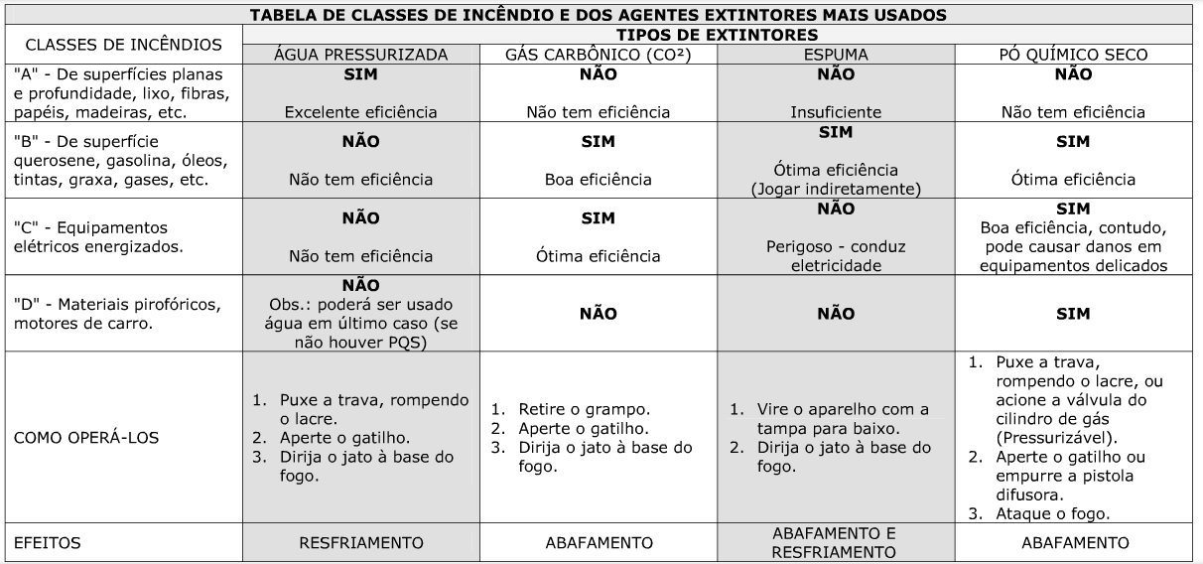

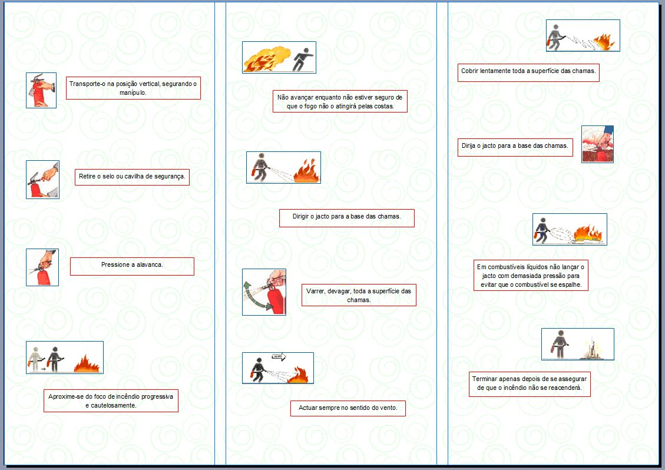

NUNCA ENTRE EM PÂNICO

1.2. Instruções particulares

1.2.1. Refeitório e Cozinha

EM CASO DE INCÊNDIO:
- Avise a pessoa mais próxima;
- Feche o gás na válvula de corte geral;
- Utilize o extintor instalado, de acordo com as instruções de atuação;
- Corte a corrente elétrica no quadro parcial e relativo a esta área;
- Caso não consiga dominar a situação, proceda à evacuação conforme as normas, feche as portas e janelas e comunique imediatamente o acidente ao Conselho Executivo/Responsável de Segurança ou acione o Sistema de alarme interno de incêndio.

EM CASO DE FUGA DE GÁS
- Desligue a válvula de corte geral do gás, não faça lume. Não acione nenhum interruptor;
- Abra as portas e as janelas;
- Abandone o local;
- Comunique imediatamente o acidente ao Conselho Executivo/Responsável de Segurança;

NUNCA ENTRE EM PÂNICO

1.2.2. Laboratórios

EM CASO DE INCÊNDIO
- Atue sobre o foco de incêndio com o meio de extinção adequado de acordo com o seguinte quadro:

FOGO | AGENTE EXTINTOR
Matérias sólidas | Água, manta de abafamento ou extintor instalado
Líquidos ou sólidos liquefeitos | Extintor instalado. Nunca utilizar água
Gases | Corte da fonte. Extintor instalado
Metais | Areia seca ou extintor instalado
Material elétrico | Corte da corrente. Extintor instalado

Caso não consiga dominar a situação:
- Feche as portas e janelas;
- Comunique imediatamente o acidente ao Conselho Executivo/Responsável de Segurança ou acione o sistema de alarme interno de incêndio;
- Abandone a sala.

EM CASO DE DERRAME
- Recolha ou neutralize a substância derramada, de acordo com as recomendações presentes no Kit de Derrame ou Manual de Segurança;
- Se se tratar de um ácido ou outro produto corrosivo, deve lavá-lo imediatamente com água;
- Comunique imediatamente o acidente ao Conselho Executivo/Responsável de Segurança.

- CUMPRA AS REGRAS DE 1ºS SOCORROS AFIXADAS NO LABORATÓRIO;
- COMUNIQUE AO PROFESSOR QUALQUER ACIDENTE QUE OCORRA, MESMO QUE SEJA APARENTEMENTE DE PEQUENA IMPORTÂNCIA;

NUNCA ENTRE EM PÂNICO

1.2.3. Biblioteca

EM CASO DE INCÊNDIO:
- Avise a pessoa mais próxima;
- Utilize o extintor instalado, de acordo com as instruções de atuação. Nunca verta água por cima do equipamento elétrico ou eletrónico;
- Corte a corrente elétrica no quadro parcial e relativo a esta área;
- Caso não consiga dominar a situação, proceda à evacuação do local de acordo com as normas de evacuação, feche as portas e janelas e comunique imediatamente o acidente ao Conselho Executivo/Responsável de Segurança ou acione o Sistema de alarme interno de incêndio.

NUNCA ENTRE EM PÂNICO

1.2.4. Reprografia, salas de Informática e demais instalações com equipamento elétrico e/ou eletrónico

EM CASO DE INCÊNDIO:
- Avise a pessoa mais próxima;
- Utilize o extintor instalado, de acordo com as instruções de atuação. Nunca verta água por cima de equipamento elétrico ou eletrónico;
- Corte a corrente elétrica no quadro parcial e relativo a esta área;
- Caso não consiga dominar a situação, proceda à evacuação de acordo com as normas de evacuação, feche as portas e janelas e comunique imediatamente o acidente ao Conselho Executivo/Responsável de Segurança ou acione o Sistema de alarme interno de incêndio.

NUNCA ENTRE EM PÂNICO

1.2.5. Auditório

EM CASO DE INCÊNDIO:
- Avise a pessoa mais próxima;
- Utilize o extintor instalado, de acordo com as instruções de atuação.
- Corte a corrente elétrica no quadro parcial e relativo a esta área;
- Caso não consiga dominar a situação, proceda à evacuação de acordo com as normas de evacuação, feche as portas e janelas e comunique imediatamente o acidente ao Conselho Executivo/Responsável de Segurança ou acione o Sistema de alarme interno de incêndio.

NUNCA ENTRE EM PÂNICO

1.2.6. Oficinas

EM CASO DE INCÊNDIO:
- Avise a pessoa mais próxima;
- Atue sobre o foco de incêndio com o meio de extinção adequado de acordo com o seguinte quadro:

FOGO | AGENTE EXTINTOR
Matérias sólidas | Água, manta de abafamento ou extintor instalado
Líquidos ou sólidos liquefeitos | Extintor instalado. Nunca utilizar água
Gases | Corte da fonte. Extintor instalado
Metais | Areia seca ou extintor instalado
Material elétrico | Corte da corrente. Extintor instalado

- Corte a corrente elétrica no quadro parcial e relativo a esta área;
- Caso não consiga dominar a situação, proceda à evacuação de acordo com as normas de evacuação, feche as portas e janelas e comunique imediatamente o acidente ao Conselho Executivo/Responsável de Segurança ou acione o Sistema de alarme interno de incêndio.

EM CASO DE DERRAME
- Recolha ou neutralize a substância derramada, de acordo com as recomendações presentes no Kit de Derrame ou Manual de Segurança;
- Se se tratar de um ácido ou outro produto corrosivo, deve lavá-lo imediatamente com água;
- Comunique imediatamente o acidente ao Conselho Executivo/Responsável de Segurança.

NUNCA ENTRE EM PÂNICO

1.3. Instruções especiais

1.3.1. Instruções da Equipa de Informação e Vigilância

- O sinal acústico de toques interrompidos de campainha ou o sinal acústico do alarme interno de incêndio indicam que se está a proceder a uma evacuação total das instalações;
- Mantenha-se no seu posto ou dirija-se o mais rapidamente para ele e aguarde pelas instruções;
- No caso de a linha de telefone interno estar cortada procure imediatamente o Conselho Executivo/Responsável de Segurança para que sejam transmitidas as instruções de atuação;
- Qualquer que tenha sido o meio pelo qual recebeu as instruções repita-as ao seu interlocutor para que haja certificação das mesmas;
- Assegure que os portões de acesso e de saída estão desimpedidos. Proíba qualquer circulação de veículos que não estejam empenhados na intervenção sobre o sinistro;
- Impeça a saída de qualquer pessoa que tenha sido evacuada das instalações, ou a entrada de pessoas estranhas, que não pertençam aos socorros externos;
- Dê indicações claras e concisas sobre o sinistro aos socorros externos. Certifique-se os mesmos as compreenderam;
- Oriente os Socorros Externos para o sinistro e para o ponto de concentração;
- Assegure uma circulação fluente dos veículos dos socorros externos;
- Mantenha-se sempre contactável e no seu posto até que a situação volte à normalidade e o Conselho Executivo/Responsável de Segurança o informe sobre tal.

NUNCA ENTRE EM PÂNICO

1.3.2. Instruções da Equipa de Alarme Interno e Alerta

Se for Telefonista

- O sinal acústico do alarme de incêndio avisa que há um foco de incêndio nas instalações e que vai decorrer uma evacuação total das instalações;
- Informe o Conselho Executivo/Responsável de Segurança do setor onde foi acionado o alarme de incêndio e aguarde por instruções;
- O sinal acústico de toques interrompidos de campainha anuncia uma evacuação total das instalações. Aguarde por instruções do Conselho Executivo/Responsável de Segurança;
- No caso de receber instruções do Conselho Executivo/Responsável de Segurança, repita-as ao seu interlocutor para que haja uma certificação das mesmas;
- No caso do Conselho Executivo/Responsável de Segurança ter determinado o Alerta, avise os Bombeiros e explique de forma clara e concisa as informações recebidas. Certifique-se que os Bombeiros as compreenderam;
- Mantenha a linha telefónica para o exterior livre. O Conselho Executivo/Responsável de Segurança tem prioridade absoluta;
- Confirme com o Conselho Executivo/Responsável de Segurança que pode abandonar o seu posto. Relembre o Conselho Executivo que este deverá delegar um outro funcionário para o ajudar a dirigir-se para o ponto de encontro;
- Em caso de ameaça telefónica de Bomba, respeite os procedimentos relativos aos mesmos descritos no folheto da Polícia de Segurança Pública;
- O regresso às instalações é feito após determinação exclusiva do Conselho Executivo/Responsável de Segurança.

NUNCA ENTRE EM PÂNICO

Se for o Funcionário encarregue de acionar o sinal acústico de toques interrompidos de campainha:

- Receberá instruções do Conselho Executivo/Responsável de Segurança no sentido de acionar a campainha da escola;
- O sinal acústico convencionado é 3 toques de campainha prolongados, seguidos de pausas;
- Depois de acionado o sinal acústico convencionado e senão tiver outras tarefas de segurança, deve evacuar as instalações dirigindo-se para o ponto de encontro;
- O regresso às instalações é feito após determinação exclusiva do Conselho Executivo/Responsável de Segurança.

NUNCA ENTRE EM PÂNICO

1.3.3. Instruções das Equipas de Evacuação, Concentração e Controlo

Se é sinaleiro:

- A evacuação total é imediatamente determinada pelo sinal acústico do sistema de alarme interno de incêndio ou pelo sinal acústico de 3 toques de campainha prolongados, seguidos de pausas;
- Em caso de evacuação parcial o Conselho Executivo/Responsável de Segurança ou o Delegado de Segurança transmitirá as instruções de evacuação, que deverão ser comunicadas por sua vez às pessoas visadas, de preferência a adultos (professor ou funcionário que enquadra alunos);
- Em qualquer dos casos expostos anteriormente, ocupe imediatamente o ponto crítico atribuído a si;
- Oriente as turmas em evacuação e demais grupos de acordo com o percurso de evacuação;
- Aconselhe a calma e o silêncio;
- Faça respeitar as normas constantes na programação da evacuação;
- Após a evacuação do seu setor confirme se não há pessoas dispersas e/ou isoladas. Se as houver proceda à sua evacuação. Se não o conseguir assinale a sua presença ao Coordenador de Segurança ou aos elementos da Equipa de 1ª Intervenção e Corte de Energia ou ainda ao Conselho Executivo/Responsável de Segurança;
- Abandone as instalações e dirija-se para o ponto de encontro;
- O regresso às instalações é feito após determinação exclusiva do Conselho Executivo/Responsável de Segurança.

NUNCA ENTRE EM PÂNICO

Se é Responsável de fila ou agente enquadrador de alunos dispersos e/ou isolados:

- A evacuação total é imediatamente determinada pelo sinal acústico do sistema de alarme interno de incêndio ou pelo sinal acústico de 3 toques de campainha prolongados, seguidos de pausas;
- A evacuação parcial é comunicada ou por um funcionário ou pelo professor;
- Deve abrir a porta do lugar onde se encontra a turma ou grupo, esperar que o mesmo forme em duas filas paralelas atrás de si e confirmar se o Cerra-fila já está colocado no fim;
- Deve então dirigir-se em passo rápido e em silêncio pelo percurso de evacuação atribuído, respeitando a sinalização, as orientações dos sinaleiros e as normas constantes na programação da evacuação;
- Não deve parar nunca nas portas de saída. Se tiver que utilizar escadas, encoste-se à parede;
- Nunca volte atrás;
- Uma vez no exterior deve dirigir-se imediatamente para o ponto de encontro;
- O regresso às instalações é feito após determinação exclusiva do Conselho Executivo/Responsável de Segurança.

NUNCA ENTRE EM PÂNICO

Se é Cerra-fila ou agente enquadrador de alunos dispersos e/ou isolados:

- A evacuação total é imediatamente determinada pelo sinal acústico do sistema de alarme interno de incêndio ou pelo sinal de 3 toques de campainha prolongados, seguidos de pausas;
- A evacuação parcial é comunicada ou pelo Delegado de segurança ou por Funcionário da Equipa de Evacuação, Concentração e Controlo ou pelo Conselho Executivo;
- Deve aconselhar calma e silêncio e instruir os alunos sobre os procedimentos a adotar, nomeadamente o deixar no local todo e qualquer material escolar;
- Após a formação de duas filas paralelas atrás do Responsável de fila e antes de encerrar o grupo deve certificar-se que não fica ninguém atrás, prestar o socorro a algum aluno ou outra pessoa que precise e fechar as janelas e a(s) porta(s);
- No ponto de concentração deve proceder à conferência das pessoas evacuadas, não permitindo que as mesmas abandonem o local sob qualquer pretexto;
- O regresso às instalações é feito após determinação exclusiva do Conselho Executivo/Responsável de Segurança.

NUNCA ENTRE EM PÂNICO

1.4. EXERCÍCIOS E TREINOS

Os exercícios e treinos do Plano de Segurança e Evacuação são essenciais para:
- Testar a operacionalidade do Plano de Segurança e Evacuação;
- Rotinar procedimentos;
- Adequar as respostas aos mais diversos cenários.

Assim os exercícios e treinos devem ter uma periodicidade que garanta o atrás exposto pelo que se recomenda que existam:

- Exercício de evacuação total das instalações com periodicidade semestral programado com a colaboração dos Bombeiros e do Serviço Regional de Proteção Civil;
- Exercícios e treinos específicos que visem o aperfeiçoamento de competências dos elementos que ocupam/utilizam locais de eventual risco, dos elementos que integram as diversas equipas definidas na estrutura de segurança interna e dos ocupantes em geral, de maneira a assegurar que cada pessoa se comporte de forma adequada (rotinar procedimentos e comportamentos específicos). Estão neste caso o treino na utilização dos extintores, a evacuação de um determinado local, a forma como se realiza a concentração no ponto de reunião etc. Este tipo de exercícios deve estar previsto no plano anual do Responsável de Segurança e são baseados na avaliação de eventuais lacunas detetadas ou de situações nunca treinadas. A sua periodicidade é a que se entender como a mais conveniente, de maneira a atingir os objetivos propostos.

A calendarização dos dois tipos de Exercícios e Treinos atrás expostos deve contemplar o 1º período como a altura mais importante para os efetuar, já que há normalmente professores, funcionários e alunos novos na escola, o Plano de Segurança e Evacuação pode ter sofrido alterações desde o ano anterior, as equipas podem ter uma nova composição, o período de férias do verão provocou o esquecimento nos alunos, para além de outros fatores que possam influenciar a resposta pronta a situações de emergência.

ANEXO 2 - PLANTAS DE EMERGÊNCIA

Nas páginas seguintes encontram-se as plantas de emergência da Escola Secundária Vitorino Nemésio.

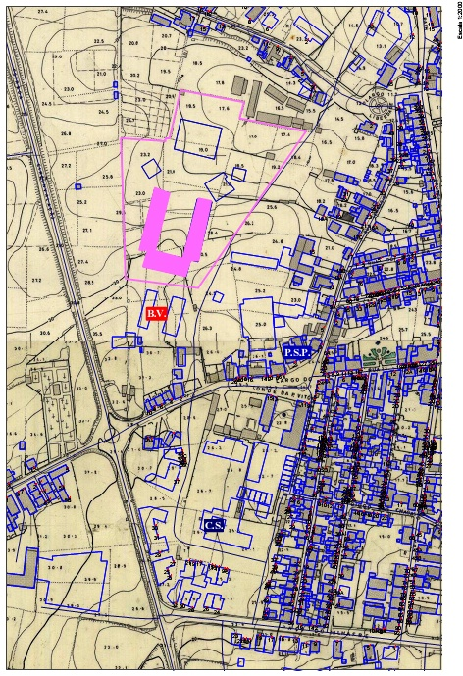
Planta de emergência nº1 – Planta de emergência de localização da Escola Secundária Vitorino Nemésio

Planta de emergência nº 2 – Áreas/Secções da Escola e Complexo

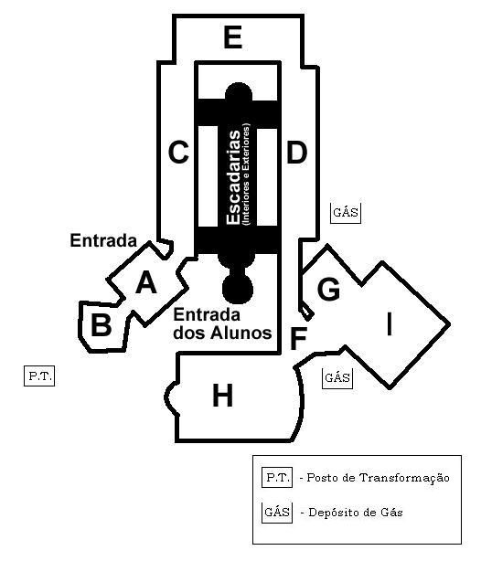
ESCOLA SECUNDÁRIA VITORINO NEMÉSIO

A – ÁREA ADMINISTRATIVA, SALAS DE INFORMÁTICA E BIBLIOTECA;
B – AUDITÓRIO;
C – ALA ESQUERDA;
D - ALA DIREITA;
E – OFICINAS

COMPLEXO DESPORTIVO VITORINO NEMÉSIO

F – RECEÇÃO, GABINETE DO DIRETOR E BAR;
G – SALA DE GINÁSTICA;
H – PAVILHÃO E SALA DE PROFESSORES DE EDUCAÇÃO FÍSICA;
I – PISCINA
Planta de emergência nº 3
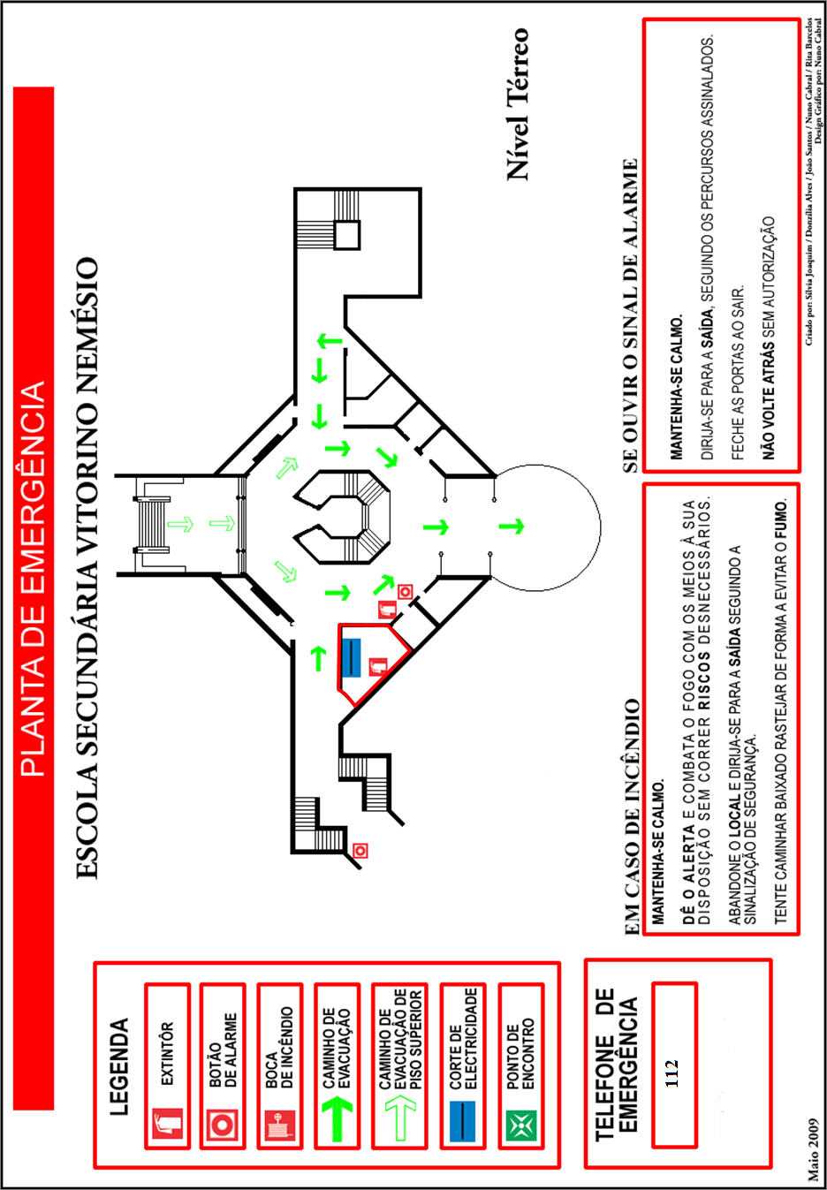
Planta de emergência nº 4
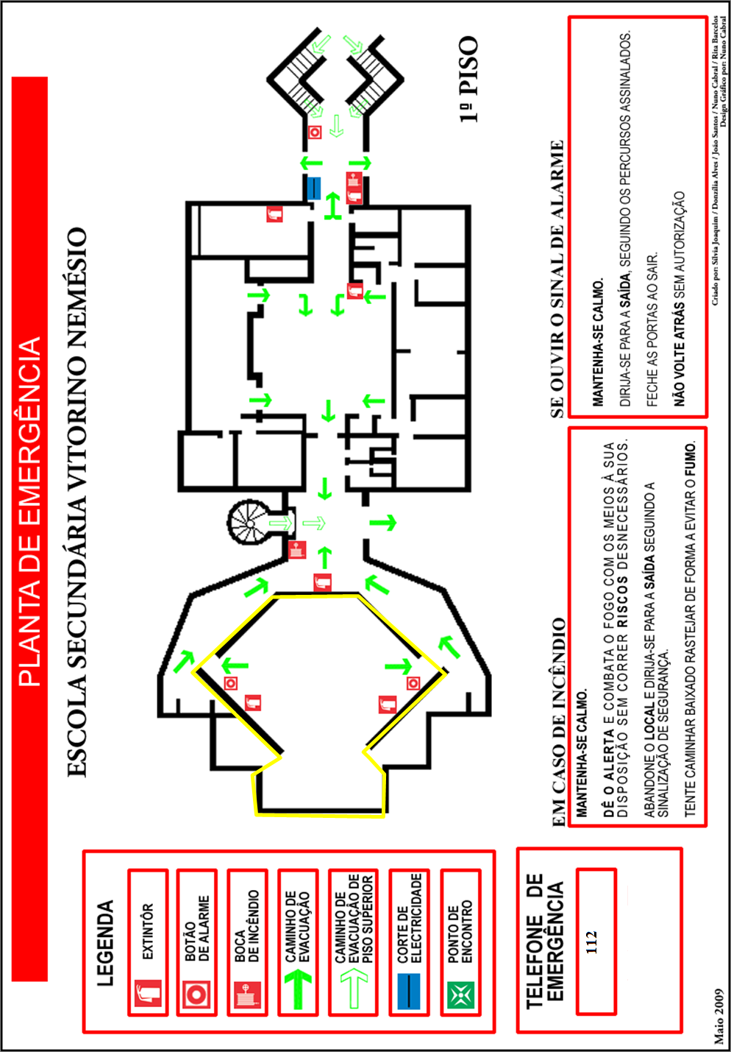
Planta de emergência nº 5
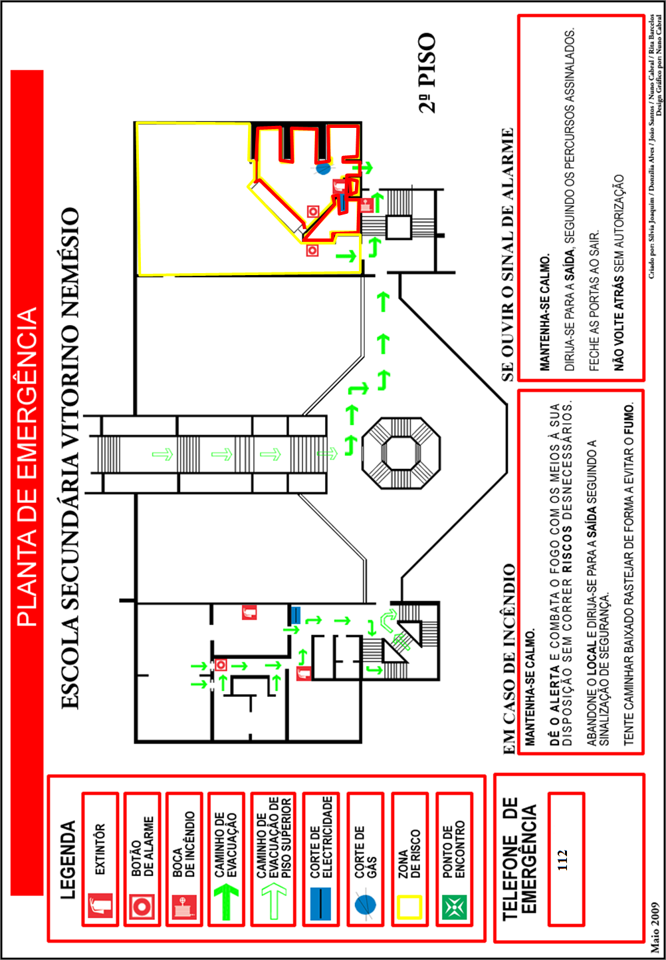
Planta de emergência nº 6
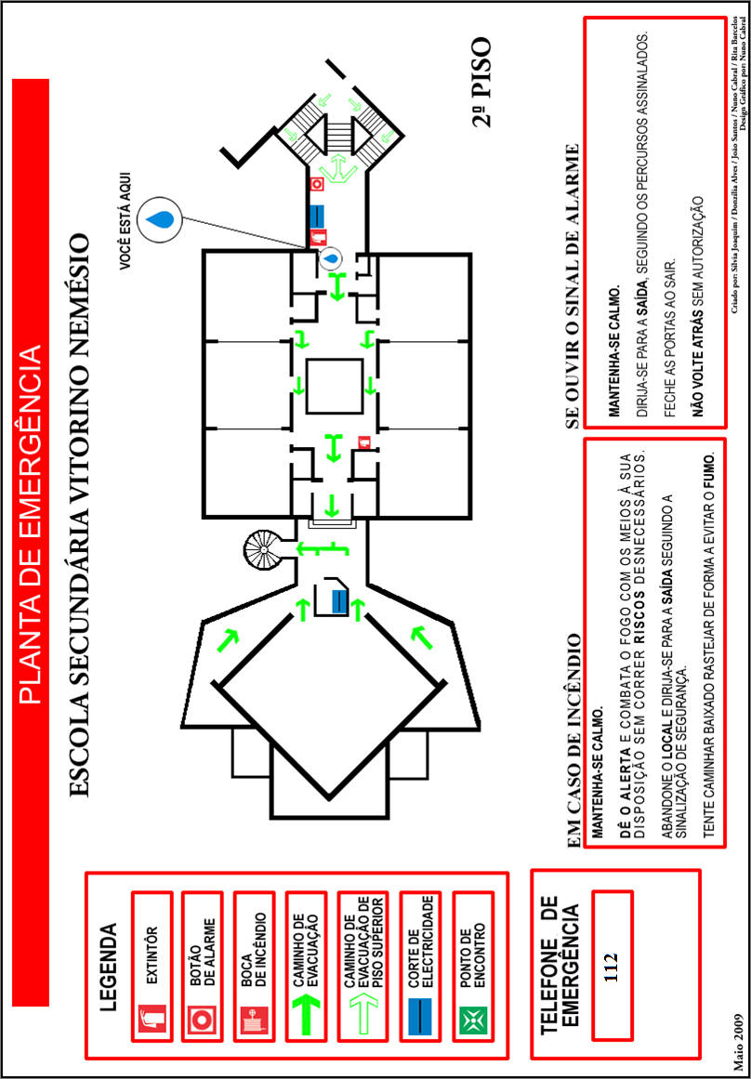
Planta de emergência nº 7
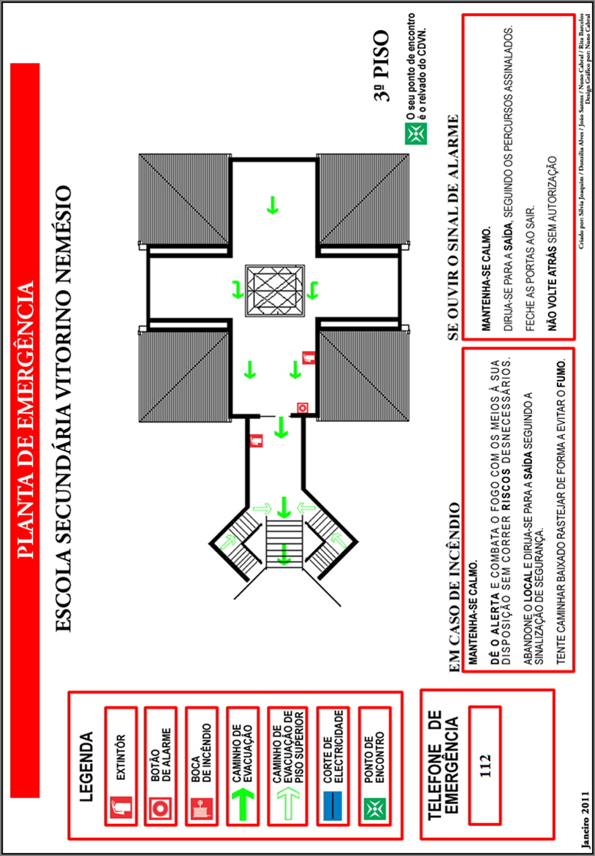
Planta de emergência nº 8
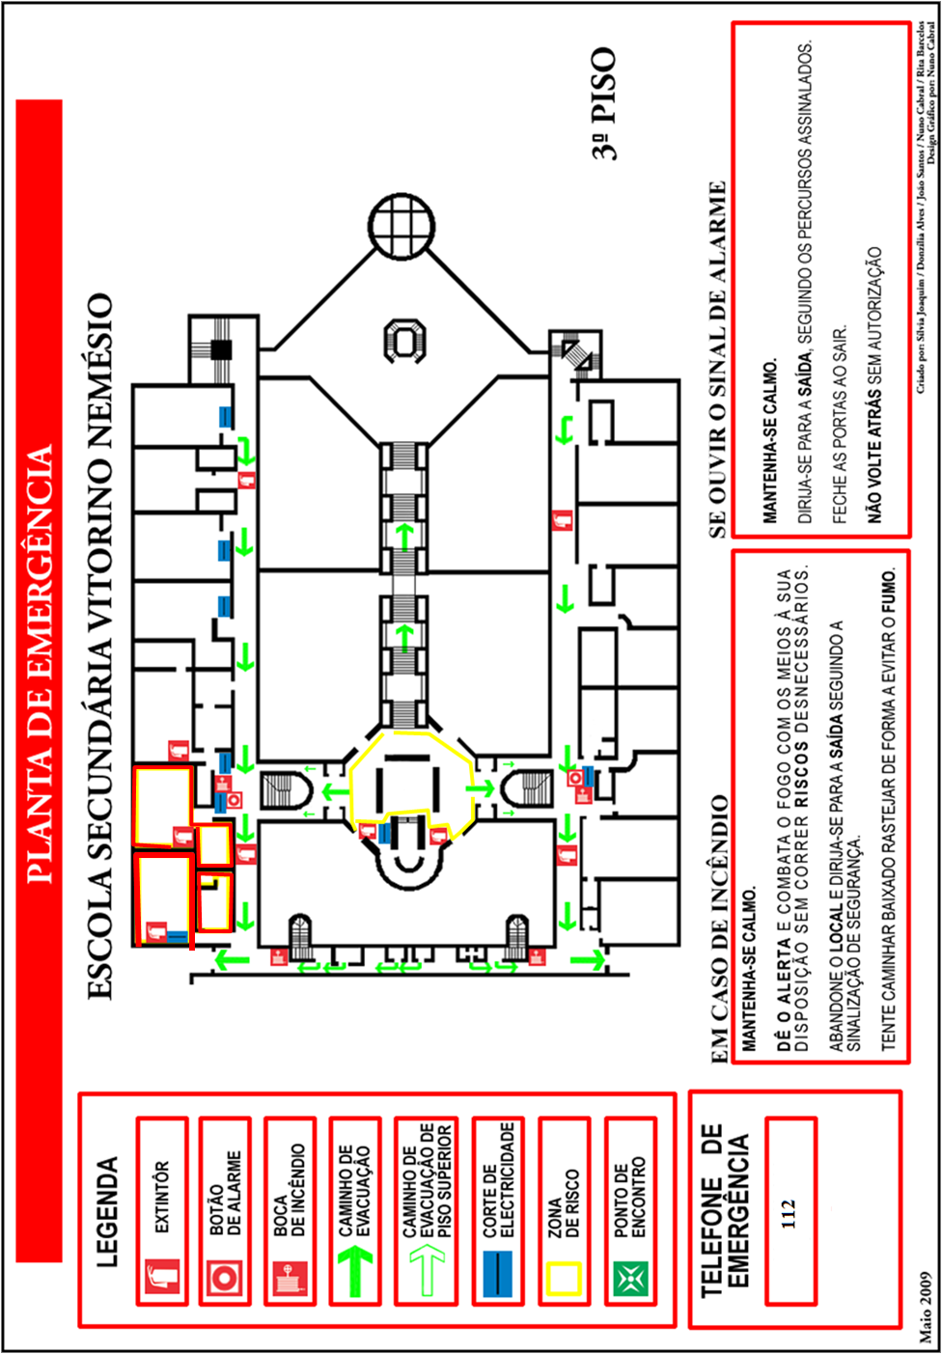
Planta de emergência nº 9

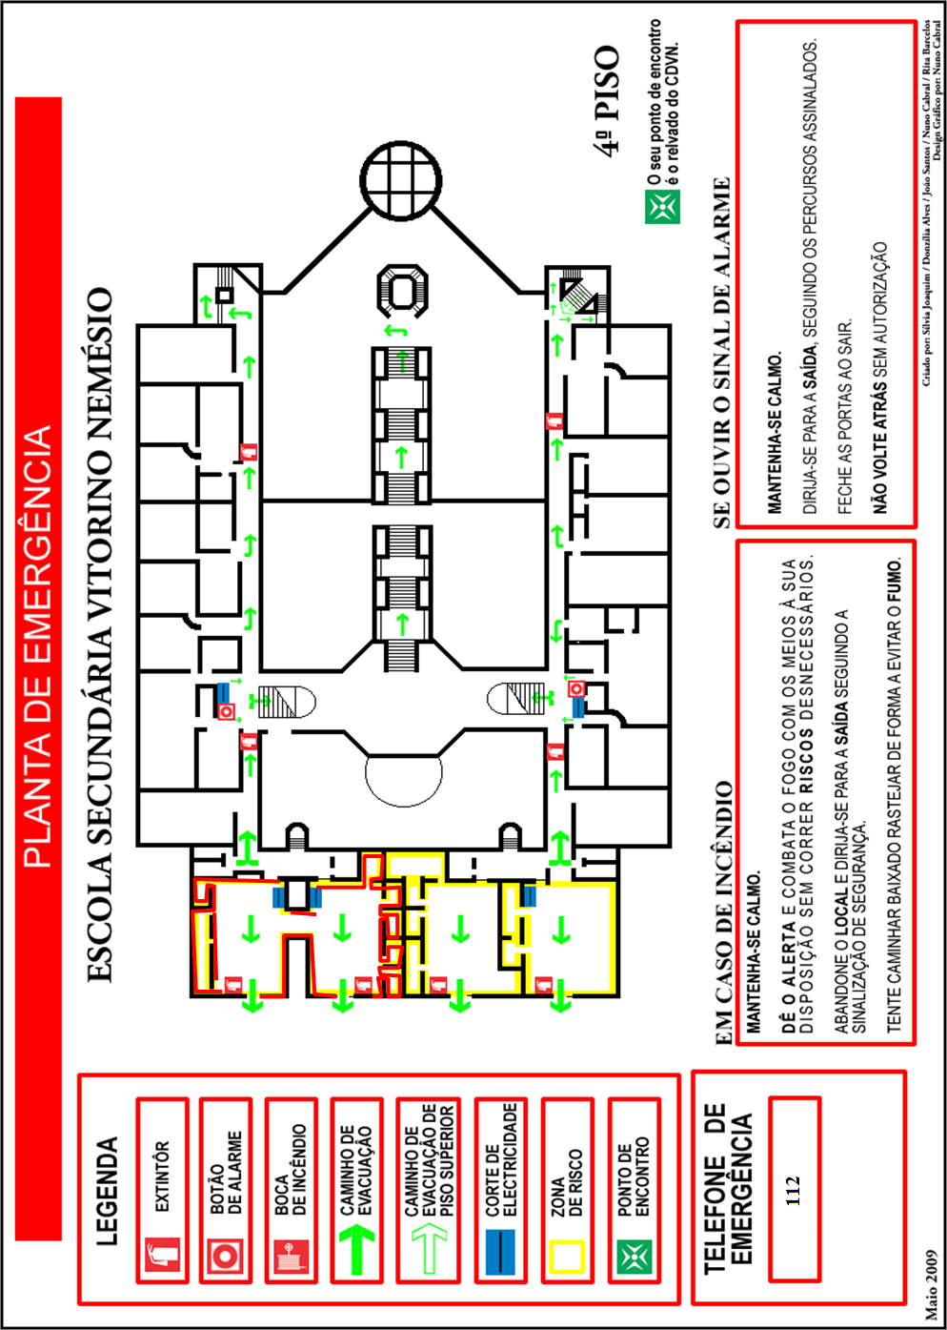
Planta de emergência nº 10
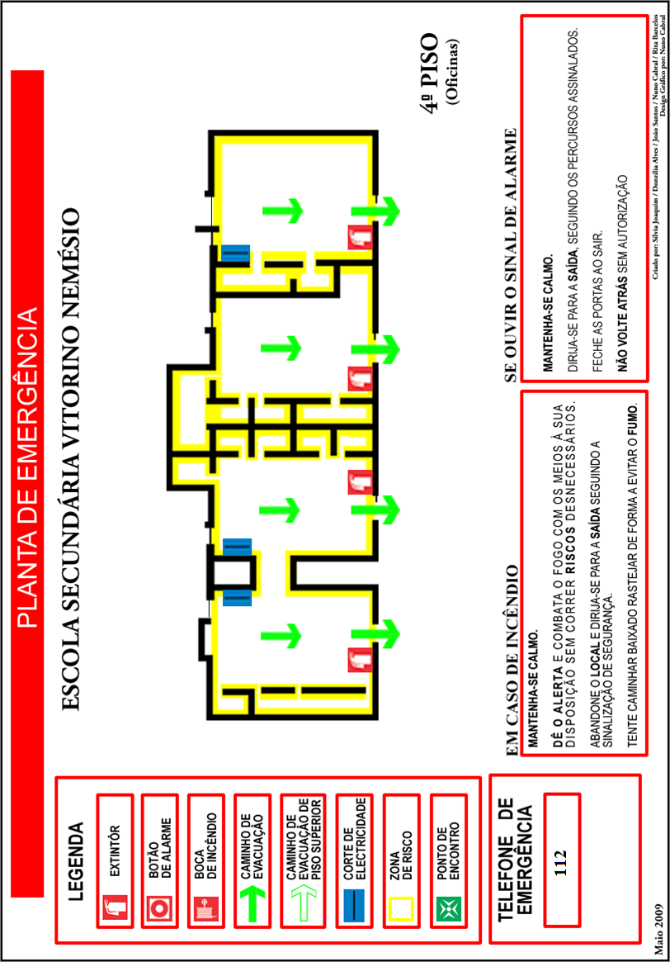
Planta de emergência nº 11
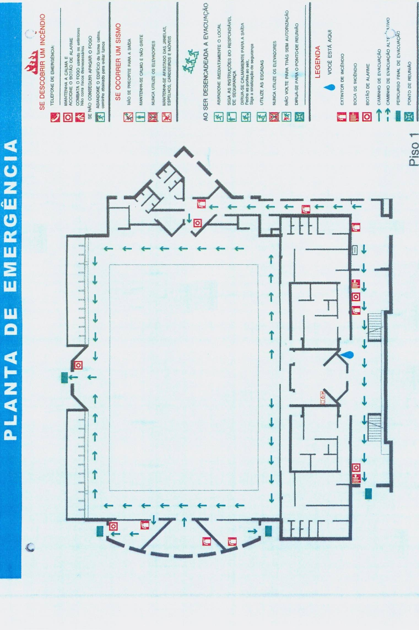

Local de Concentração e Controle

Planta de emergência nº 12

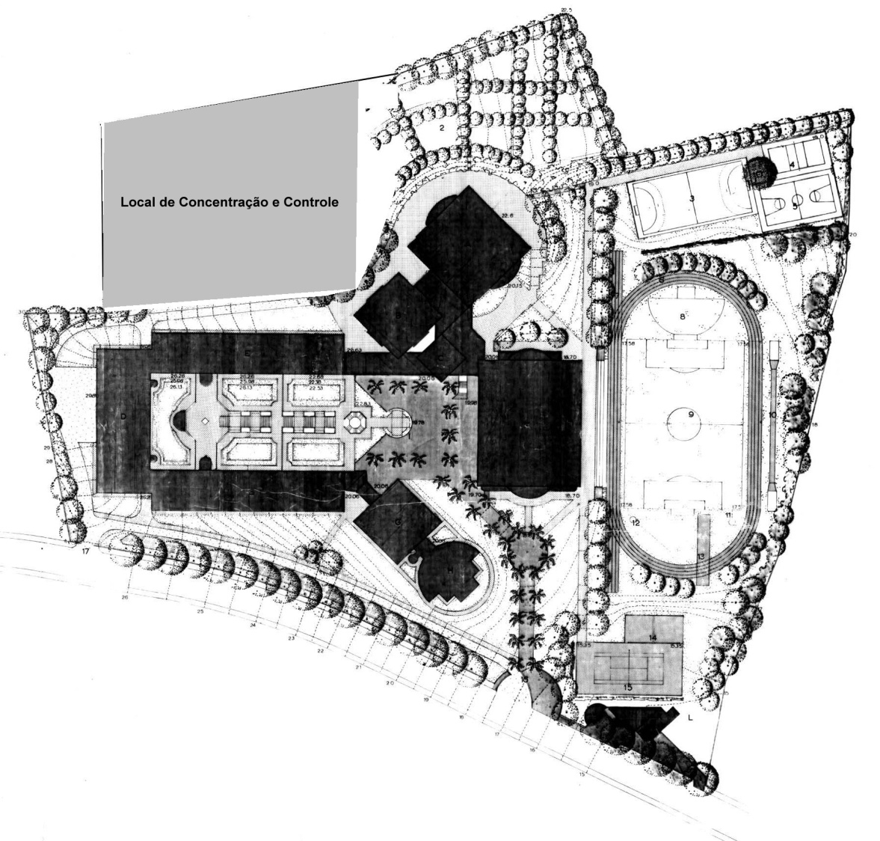
Ala direita, cozinha, pavilhão (sala de ginástica) e Piscina
Local de Concentração e Controle (restantes áreas da ESVN e CDVN)

Saída de emergência da ESVN

Saída de emergência da CDVN

ANEXO 3 - ESQUEMAS DE EMERGÊNCIA

O Plano de Evacuação abrange todas as pessoas presentes no edifício escolar e visa garantir que todos os seus ocupantes alcancem, pelos seus próprios meios, um local seguro no exterior, de modo fácil, rápido e seguro.
Para facilitar a sua implementação apresentam-se, a seguir, os cenários mais prováveis e os procedimentos de emergência específicos associados.
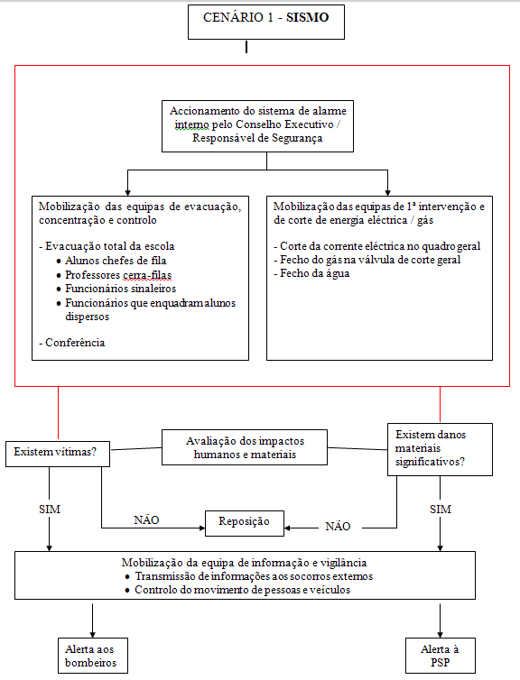
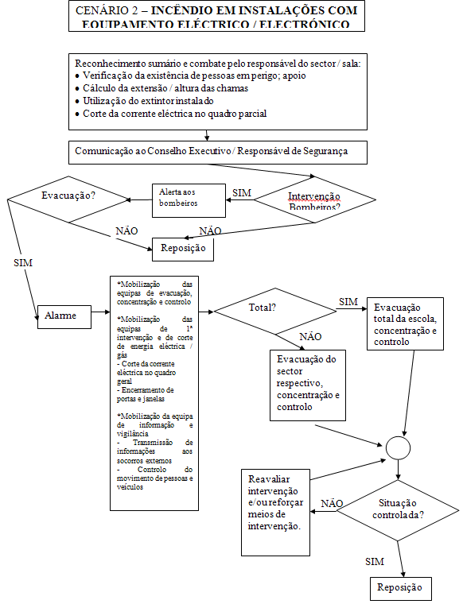
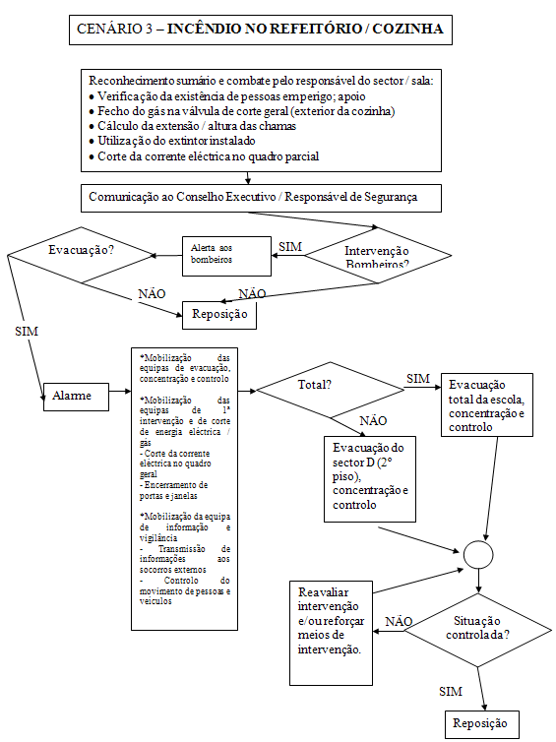
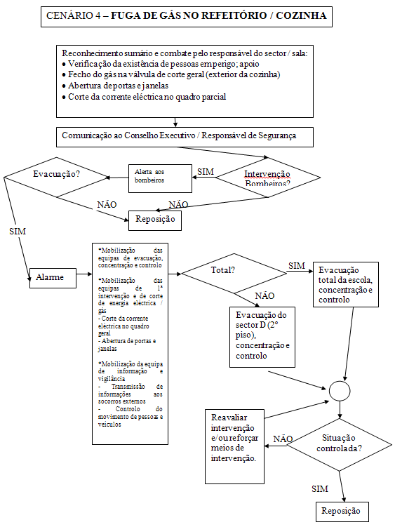
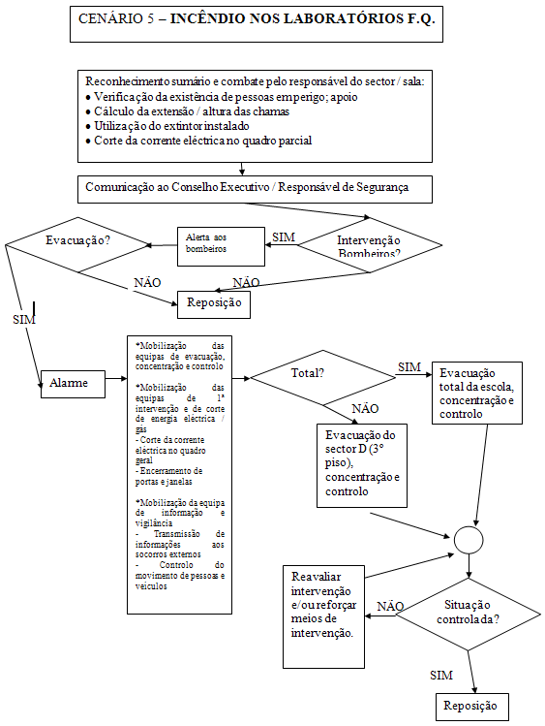
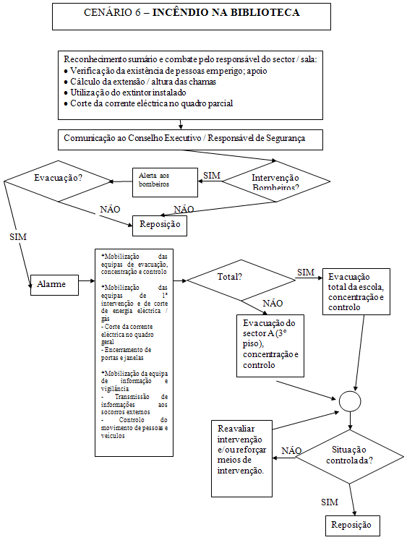
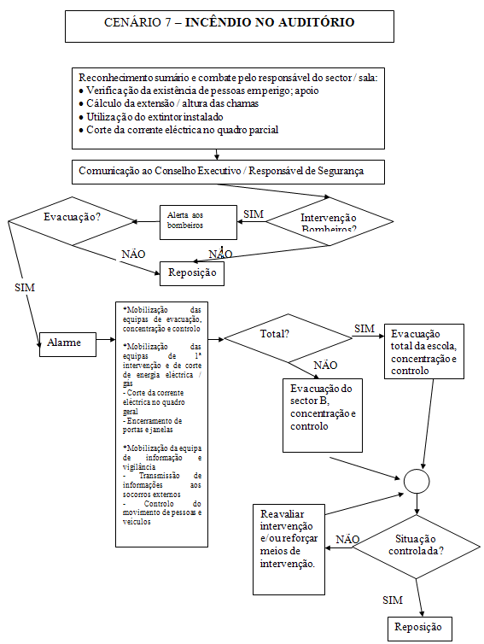
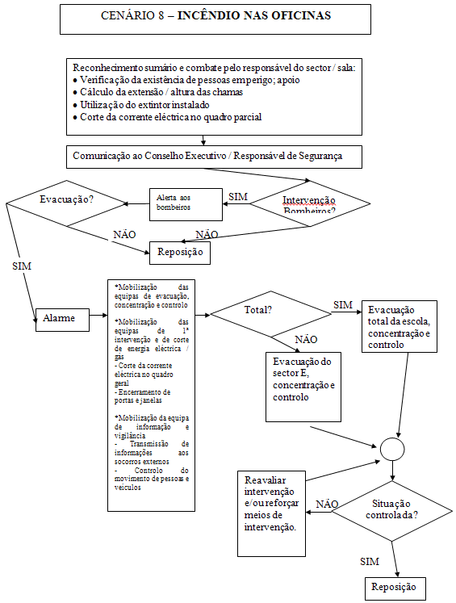

ANEXO 4 – CADERNO DE REGISTOS

Extintores
Ação | Procedimento
Fiscalização das Instalações | - Verificar os locais onde se encontram colocados;  - Verificar os acessos;  - Verificar a situação dos sinais de segurança (autocolantes ou sinais fotoluminescentes);  - Verificar o estado das mangueiras, difusor e válvulas;  - Verificar o peso e pressão;  - Verificar a etiquetagem.
Testar | - Em caso de verificação dúbia.
Relatório

Hidrantes Exteriores
É do interesse da escola que estes estejam sempre operacionais e por isso proceder-se-á a algumas verificações.

Ação | Procedimento
Verificação dos hidratantes | - Verificar o estado geral dos hidratantes (juntas, roscas, pintura, outros);  - Verificar os acessos;  - Verificar a pressão;  - Verificar o estado das válvulas;  - Verificar a estanqueidade.
Testar | - Acessos;  - Estanqueidade;  - Fecho das tampas;  - Funcionamento das válvulas;  - Testar a pressão.
Relatório

Redes de Incêndio Armadas
Ação | Procedimento
Fiscalização das Instalações | - Verificar o estado das mangueiras;  - Verificar os acessos;  - Verificar a estanqueidade;  - Verificar o caudal;  - Verificar a pressão dinâmica;  - Verificar o estado das canalizações.
Testar | - A pressão dinâmica da rede;  - Fugas na canalização;  - Água pelas mangueiras (fazer uma descarga);  - A estanqueidade;  - O caudal (verificar se é suficiente).
Relatório

ANEXO 5 - MEDIDAS DE AUTO PROTEÇÃO

5.1. Nas páginas seguintes encontram-se as plantas com Zonas de Risco e Número de Efetivos da Escola Secundária Vitorino Nemésio.

5.2. Nas páginas seguintes encontram-se as plantas com Caminhos de Evacuação e Sinalização de Emergência da Escola Secundária Vitorino Nemésio.

5.3. Modelos de Registos de Segurança

Os registos contemplados neste ponto devem ser elaborados e mantidos atualizados, de modo a qualquer altura se poder ter acesso às informações relevantes neles constantes.

5.3.1. Relatórios de Vistoria e Inspeção
Na Tabela 1 encontra-se um modelo de mapa dos registos de relatórios de vistoria e inspeção.

Tabela 1 - MAPA DOS REGISTOS DE SEGURANÇA
RELATÓRIOS DE VISTORIA E INSPEÇÃO

Folha nº____ |  | Pág.
 | Ref.ª Relatório ^{a)} |  | Outros anexos b) | Vistoria / Inspeção |  |  | Custo | Observ. | Rúbrica
 |  |  | Outros anexos b) | Entidade competente | Nome | Função | Custo | Observ. | Rúbrica
Data  d/m/ano | Vistoria | Inspeção

^{a)} Assinalar a situação aplicável e a referência do relatório. Anexar os relatórios das entidades competentes. O relatório da vistoria/inspeção, feito pela entidade competente, deverá conter a respetiva descrição e resultado.
^{b)} Referir quais, por exemplo, certificados, guias, folhas de obra, entre outros.

Notas:
1- As vistorias realizam-se para verificação dos projetos a fim de atribuir a licença de utilização (antes da entrada em funcionamento do estabelecimento) ou para verificação do cumprimento dos projetos de alterações, dos estabelecimentos já licenciados.
2 – As inspeções regulares são feitas para verificar o cumprimento das condições de segurança contra incêndio, ao longo da vida útil dos estabelecimentos. Devem ser realizadas de três em três anos no caso da 1.ª categoria de risco, de dois em dois anos no caso da 2.ª categoria de risco e anualmente para as 3.ª e 4.ª categoria de risco, de acordo com o novo regime jurídico de segurança contra incêndio em edifícios.

5.3.2. Relatórios de anomalias nos Equipamentos e Sistemas de Segurança
As anomalias verificadas em instalações técnicas, sistemas e equipamentos de segurança devem ficar registadas. Nas Tabelas 2 e 3 encontram-se modelos de mapa dos registos de relatórios e anomalias nas instalações técnicas e nos equipamentos e sistemas de segurança respetivamente.

Tabela 2 - Modelo de mapa dos registos de relatórios de Anomalias nas Instalações Técnicas

Folha nº____ |  | Pág.
Instalação^{a)} | Data  d/m/ano | Ref.ª  Relatório^{b)} | Anomalia | Local | Intervenção realizada |  |  | Custo | Observ. | Rúbrica
 |  |  |  |  | Empresa | Nome | Função | Custo | Observ. | Rúbrica

^{a)} Identificar a instalação (Instalação de armazenamento e utilização de líquidos e gases combustíveis; Instalação de aquecimento; Instalação de confeção e de conservação de alimentos; Evacuação de efluentes de combustão; Ventilação e condicionamento de ar; Ascensores ou Instalação de energia elétrica).

^{b)} Anexar os relatórios. Os relatórios devem incluir, relativamente à anomalia: a sua descrição, impacte, data da sua verificação e duração da respetiva reparação.

Tabela 3 - MAPA DOS REGISTOS DE SEGURANÇA
RELATÓRIOS DE ANOMALIAS NOS EQUIPAMENTOS E SISTEMAS DE SEGURANÇA

Folha nº____ |  | Pág.
Instalação^{a)} | Data  d/m/ano | Ref.ª  Relatório^{b)} | Anomalia | Local | Intervenção realizada |  | Custo | Observ. | Rúbrica
 |  |  |  |  | Empresa | Nome | Custo | Observ. | Rúbrica

^{a)} Identificar o equipamento ou sistema de segurança (Sinalização; Iluminação de emergência; Sistema de deteção, alarme e alerta; Sistema de controlo de fumo; Meios de intervenção; Sistemas fixos de extinção automática de incêndios; Sistemas de cortina de água; Deteção automática de gás combustível; Drenagem de águas residuais da extinção de incêndios; Posto de segurança; Controlo de poluição de ar; Portas corta-fogo; Selagens; Comandos dos sistemas e equipamentos de segurança (como põe exemplo: retentores de portas, fecho de portas, abertura e fecho de registos, de desenfumagem, entre outros).

^{b)} Anexar os relatórios. Os relatórios devem incluir, relativamente à anomalia: a sua descrição, impacte, data da sua verificação e duração da respetiva reparação.

5.3.3. Registos de Manutenção

As manutenções das instalações técnicas, sistemas e equipamentos de segurança devem ficar registadas. Os modelos de mapa destes registos encontram-se nas figuras seguintes.

Tabela 4 - Modelo de mapa dos registos de ações de Manutenção nas Instalações Técnicas

MAPA DOS REGISTOS DE SEGURANÇA
RELAÇÃO DAS ACÇÕES DE MANUTENÇÃO NAS INSTALAÇÕES TÉCNICAS
Folha nº____ |  | Pág.
Instalação^{a)} | Data  d/m/ano | Ref.ª  Relatório^{b)} | Intervenção realizada |  | Custo | Observ. | Rúbrica
Instalação^{a)} | Data  d/m/ano | Ref.ª  Relatório^{b)} | Empresa | Nome/Função | Custo | Observ. | Rúbrica

^{a)} Identificar a instalação (Instalação de armazenamento e utilização de líquidos e gases combustíveis; Instalação de aquecimento; Instalação de confeção e de conservação de alimentos; Evacuação de efluentes de combustão;Ventilação e condicionamento de ar; Ascensores ou Instalação de energia elétrica).
^{b)} Anexar os relatórios. Os relatórios devem indicar os elementos intervencionados, tipo de ação efetuada, motivo, data e responsável.

Nota:
A manutenção das instalações técnicas em geral está fora do âmbito da regulamentação da segurança contra incêndio. No entanto, todas as operações de manutenção deverão ser registadas, sendo desejável que se mantenha o bom estado de conservação das mesmas.

Tabela 5- Modelo de mapa dos registos de ações de Manutenção dos Extintores

MAPA DOS REGISTOS DE SEGURANÇA RELAÇÃO DAS ACÇÕES DE MANUTENÇÃO NOS EQUIPAMENTOS E SISTEMAS DE SEGURANÇA EXTINTORES

Folha nº____ |  |  | Pág.
Data  d/m/ano | Ref.ª  Relatório^{a)} | Intervenção realizada |  |  | Custo | Observ. | Rúbrica
Data  d/m/ano | Ref.ª  Relatório^{a)} | Empresa |  | Nome/Função | Custo | Observ. | Rúbrica
^{a)} Anexar os relatórios das entidades competentes. Os relatórios devem indicar os elementos intervencionados (por exemplo o número de série do extintor), tipo de ação efetuada, motivo, data e responsável.

Notas:
1- Periodicidade de manutenção anual (verificação por empresa especializada de todos os extintores), devendo estabelecer-se outras ações de manutenção com menor periodicidade (verificações trimestrais, por observação visual do estado de conservação dos extintores, pela equipa de segurança). Devem ser definidos programas de manutenção, com calendarização e periodicidade das ações.
2 - NP4413:2006 - Manutenção de Extintores.

Tabela 6 - Modelo de mapa dos registos de ações de Manutenção da RIA

MAPA DOS REGISTOS DE SEGURANÇA RELAÇÃO DAS ACÇÕES DE MANUTENÇÃO NOS EQUIPAMENTOS E SISTEMAS DE SEGURANÇA REDE DE INCÊNDIO ARMADA (BIA do tipo carretel e do tipo teatro)

Folha nº____ |  |  | Pág.
Data  d/m/ano | Ref.ª  Relatório^{a)} | Intervenção realizada |  |  | Custo | Observ. | Rúbrica
Data  d/m/ano | Ref.ª  Relatório^{a)} | Empresa |  | Nome/Função | Custo | Observ. | Rúbrica

^{a)} Anexar os relatórios das entidades competentes. Os relatórios devem indicar os elementos intervencionados (tubagens, válvulas, BIA, etc.), tipo de ação efetuada, motivo, data e responsável.

Nota:
Recomenda-se periodicidade de manutenção anual (verificação completa de toda a instalação, por empresa especializada, incluindo grupos hidropressores e depósitos de reserva de água se existirem), devendo estabelecer-se outras ações de manutenção com menor periodicidade pela equipa de segurança. Devem ser definidos programas de manutenção, com calendarização e periodicidade das ações.

Tabela 7 - Modelo de mapa dos registos de ações de Manutenção da Iluminação de Emergência

MAPA DOS REGISTOS DE SEGURANÇA RELAÇÃO DAS ACÇÕES DE MANUTENÇÃO NOS EQUIPAMENTOS E SISTEMAS DE SEGURANÇA ILUMINAÇÃO DE EMERGÊNCIA

Folha nº____ |  |  | Pág.
Data  d/m/ano | Ref.ª  Relatório^{a)} | Intervenção realizada |  |  | Custo | Observ. | Rúbrica
Data  d/m/ano | Ref.ª  Relatório^{a)} | Empresa |  | Nome/Função | Custo | Observ. | Rúbrica
^{a)} Anexar os relatórios das entidades competentes. Os relatórios devem indicar os elementos intervencionados, t ipo de ação efetuada, motivo, data e responsável.

Nota:
Recomenda-se a manutenção anual da iluminação de segurança (verificar o funcionamento dos pontos luminosos e o estado geral dos aparelhos; Verificar a presença de sobre aquecimentos; Substituir lâmpadas, tubagem defeituosa, arrancadores e balastros se necessário; Limpar luminárias, grelhas das luminárias, armaduras difusoras, globos etc.; Controlo da continuidade das massas das luminárias à terra e Controlo da estanquicidade das iluminarias exteriores).

Tabela 8 - Modelo de mapa dos registos de ações de Manutenção da Sinalização

MAPA DOS REGISTOS DE SEGURANÇA RELAÇÃO DAS ACÇÕES DE MANUTENÇÃO NOS EQUIPAMENTOS E SISTEMAS DE SEGURANÇA SINALIZAÇÃO

Folha nº____ |  |  | Pág.
Data  d/m/ano | Ref.ª  Relatório^{a)} | Intervenção realizada |  |  | Custo | Observ. | Rúbrica
Data  d/m/ano | Ref.ª  Relatório^{a)} | Empresa |  | Nome/Função | Custo | Observ. | Rúbrica
^{a)} Anexar os relatórios das entidades competentes. Os relatórios devem indicar os elementos intervencionados (por exemplo desobstrução o da sinalização do extintor X), tipo de ação efetuada, motivo, data e responsável.

Nota:
Recomenda-se a manutenção anual da sinalização de segurança (Verificar se os sinais de segurança se encontram nos locais estabelecidos; se estão visíveis, bem fixados, em bom estado de conservação e desobstruídos).

Tabela 9 - Modelo de mapa dos registos de ações de Manutenção de Outros Equipamentos e Sistemas

MAPA DOS REGISTOS DE SEGURANÇA RELAÇÃO DAS ACÇÕES DE MANUTENÇÃO NOS EQUIPAMENTOS E SISTEMAS DE SEGURANÇA OUTROS EQUIPAMENTOS E SISTEMAS

Folha nº____ |  | Pág.
Equipamentos e Sistemas ^{a)} | Data  d/m/ano | Ref.ª  Relatório^{b)} | Intervenção realizada |  | Custo | Observ. | Rúbrica
Equipamentos e Sistemas ^{a)} | Data  d/m/ano | Ref.ª  Relatório^{b)} | Empresa | Nome/Função | Custo | Observ. | Rúbrica

^{a)} Identificar o equipamento ou sistema (Extinção automática por agente extintor diferente da água; Colunas secas; Colunas húmidas; Dispositivos de obturação de condutas; Selagens; Registos corta-fogo; Dispositivos de fecho de portas; Comando dos retentores de portas; Fontes de alimentação de energia elétrica de emergência; etc.).
^{b)} Anexar os relatórios. Os relatórios devem indicar os elementos intervencionados, tipo de ação efetuada, motivo, data e responsável.

Nota:
Recomenda-se a manutenção anual, por empresa especializada, para verificação completa dos equipamentos e sistemas.

5.4. Documento de promulgação

ANEXO 6 – RELATÓRIOS TÉCNICOS

